Система автоматизации процесса управления государственными и муниципальными закупками – Автоматизированный Центр Контроля – Государственный и муниципальный заказ
«АЦК-Госзаказ»/«АЦК-Муниципальный заказ»

Блок определения поставщиков
Подсистема определения поставщика (подрядчика, исполнителя)
Создание и обработка ЭД «Решение о проведении закупки у единственного источника» по 44-ФЗ
© <%YEAR%>, ООО «БФТ»
Технологическая карта

Листов 4
СОДЕРЖАНИЕ
1 Общая информация 4
2 Создание ЭД «Решение о закупке у единственного источника» 6
3 Заполнение ЭД «Решение о закупке у единственного источника» 11
3.1 Закладка «Общая информация» 11
3.1.1 Группа полей «Общие сведения о закупке» 11
3.1.2 Группа полей «Поставщик» 12
3.1.3 Группа полей «Контактные лица» 13
3.1.4 Группа полей «Заявки и заказчики» 14
3.1.4.1 Закладка «Заявки» 14
3.1.4.2 Закладка «Заказчики» 15
3.1.5 Группа полей «Сведения о документации» 17
3.1.6 Группа полей «Комментарии» 18
3.2 Закладка «Данные закупки» 18
3.2.1 Группа полей «Общие сведения о закупке» 18
3.2.1.1 Группа полей «Дополнительные общие сведения о закупке» 20
3.2.2 Группа полей «Требования и информация по заказчику» 21
3.2.2.1 Группа полей «Установить обеспечение исполнения контракта» 22
3.2.2.2 Группа полей «Установить обеспечение гарантийных обязательств» 23
3.2.2.3 Группа полей «Дополнительная информация по заказчику» 23
3.3 Закладка «Объект закупки» 24
3.3.1 Закладка «Спецификация» 24
3.3.2 Закладка «График поставки и оплаты» 32
3.3.2.1 Список «Финансирование и график оплаты» 33
3.3.2.2 Список «Места и график поставки товара, выполнения работ, оказания услуг» 36
3.3.2.3 График поставки товаров, выполнения работ или оказания услуг 37
3.4 Закладка «Дополнительная информация» 39
3.4.1 Группа полей «Дополнительная информация» 39
3.4.2 Группа полей «Признаки» 40
3.4.2.1 Закладка «Дополнительные признаки» 40
3.4.2.2 Закладка «Информационные флаги» 42
4 Прикрепление файлов 43
5 Обработка ЭД «Решение о закупке у единственного источника» 45
6 Закупка в соответствии с частью 12 статьи 93 44-ФЗ 47
6.1 ЭД «Уведомление об отсутствии заявок» 47
6.1.1 Закладка «Общая информация» 48
6.1.1.1 Группа полей «Общие сведения о протоколе» 48
6.1.1.2 Группа полей «Сведения о признании закупки несостоявшейся» 54
6.1.1.3 Группа полей «Сведения о протоколе в ЕИС» 54
6.1.1.4 Группа полей «Основание внесения изменений» 55
6.1.2 Закладка «Отмена протокола» 57
6.2 Обработка ЭД «Уведомление об отсутствии заявок» 58
6.3 ЭД «Протокол подведения итогов определения поставщика ЭЗТ» 58
6.3.1 Закладка «Общая информация» 59
6.3.1.1 Группа полей «Общие сведения о протоколе» 59
6.3.1.2 Группа полей «Сведения о протоколе в ЕИС» 64
6.3.1.3 Группа полей «Информация о комиссии» 64
6.3.1.4 Группа полей «Основание внесения изменений» 66
6.3.2 Закладка «Информация о проведении закупки» 68
6.3.2.1 Группа полей «Заявки участников» 68
6.3.2.2 Группа полей «Сведения о признании закупки несостоявшейся» 75
6.3.2.3 Группа полей «Документы и информация, которые необходимо предоставить в составе заявки участнику закупки» 75
6.3.2.4 Группа полей «Сведения о наличии документов, информации в заявке участника» 77
6.3.2.5 Группа полей «Соответствие требованиям извещения, документации» 77
6.3.3 Закладка «Отмена протокола» 78
6.4 Обработка ЭД «Протокол подведения итогов определения поставщика ЭЗТ» 78
7 Отмена процедуры закупки 80
8 Дополнительно 82

Общая информация
Настоящий документ описывает порядок действий по осуществлению закупки у единственного поставщика (подрядчика, исполнителя), при котором заказчик размещает в единой информационной системе (далее – ЕИС) извещение об осуществлении такой закупки.
Также ЭД «Решение о закупке у единственного источника» можно использовать и для учета случаев заключения контракта с единственным поставщиком без публикации извещения в ЕИС.
Для отражения информации в системе «АЦК-Госзаказ» используется ЭД «Решение о закупке у единственного источника».
Внимание! Для работы с документом рекомендуется использовать панель навигации MS Office:
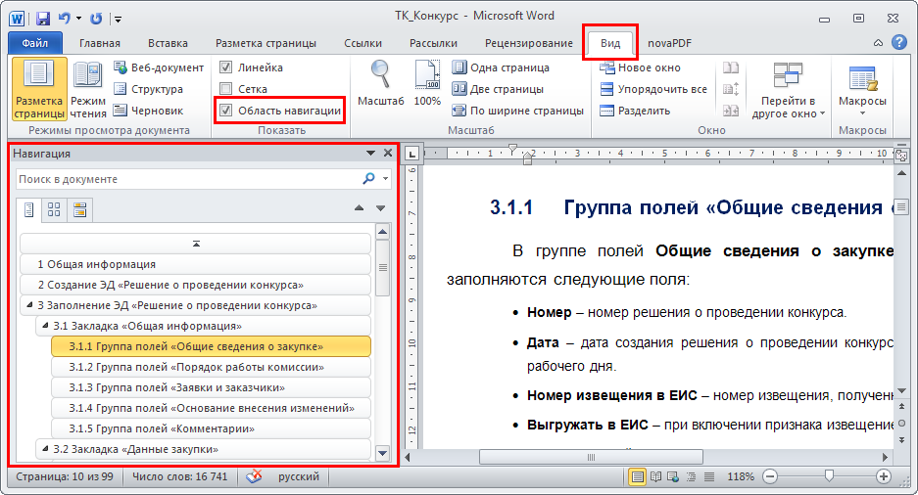
Рисунок 1 – Панель навигации MS Office
Внимание! При входе в программу необходимо указать бюджет по умолчанию (в дальнейшем все электронные документы будут создаваться в указанном бюджете):
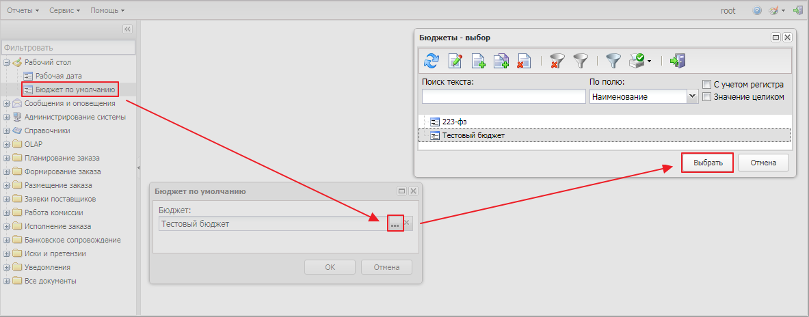
Рисунок 2 – Выбор бюджета

Создание ЭД «Решение о закупке у единственного источника»
ЭД «Решение о закупке у единственного источника» создается одним из следующих способов:
- На основе ЭД «Заявка на закупку»:
- в АРМ «Формирование решений о проведении закупки», вызываемом из пункта меню Размещение заказа→Формирование решений о проведении закупки. В АРМ заполняется поле Способ определения поставщика (подрядчика, исполнителя) значением Закупка у единственного поставщика (исполнителя, подрядчика), указывается нужный ЭД «Заявка на закупку» и нажимается кнопка Создать решение. В результате сформируется ЭД «Решение о закупке у единственного источника» с установленным ранее способом определения поставщика и включенными в решение ЭД «Заявка на закупку».
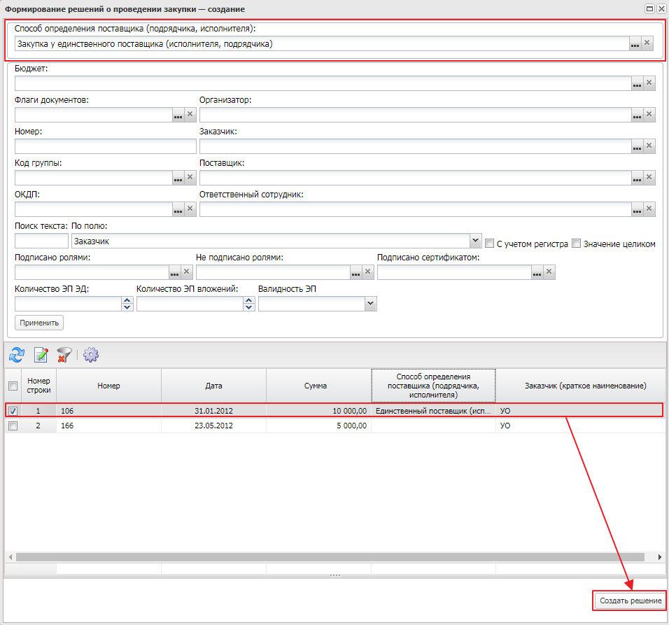
Рисунок 3 – Формирование ЭД «Закупка у единственного источника» из АРМ «Формирование решения о проведении закупки»
- По нажатию кнопки  (Создать) в списке ЭД «Решение о закупке у единственного источника», вызываемом из пункта меню Размещение заказа→Решение о закупке у единственного источника.
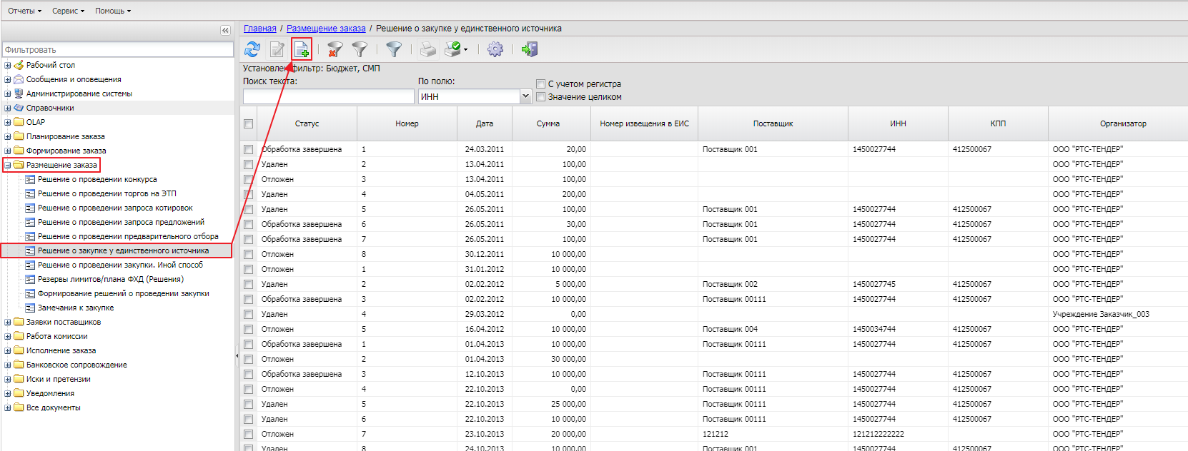
Рисунок 4 – Список ЭД «Решение о закупке у единственного источника»

В сформировавшемся ЭД «Решение о закупке у единственного источника» на закладке Заявки добавляются нужные ЭД «Заявка на закупку»:
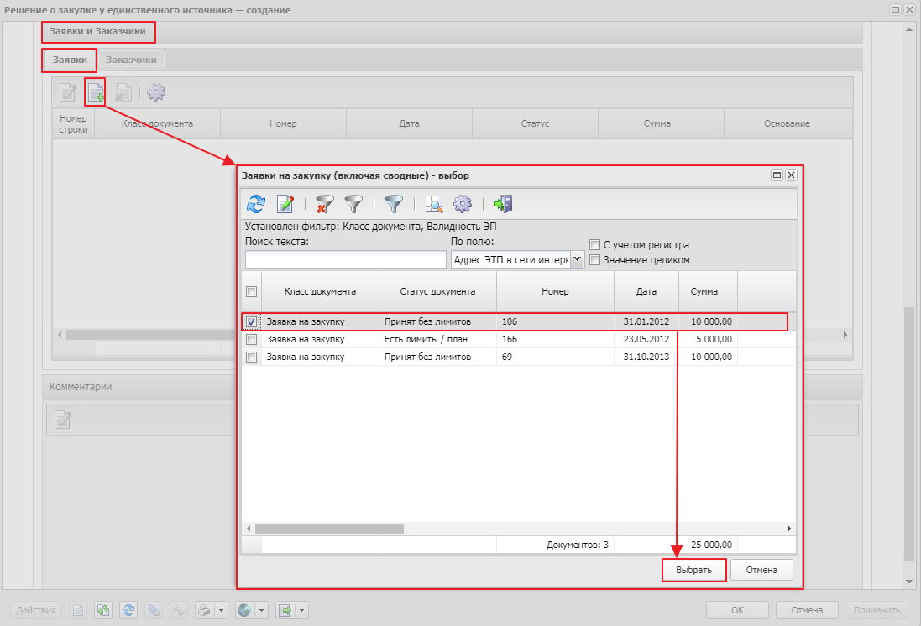
Рисунок 5 – Формирование ЭД «Решение о закупке у единственного источника» из списка документов
- При выполнении действия Сформировать решение о размещении заказа в ЭД «Заявка на закупку» на статусе «Есть лимиты/план» или «Принят без лимитов»:
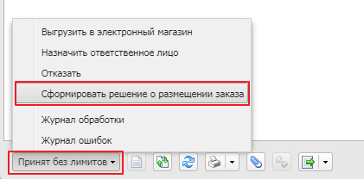
Рисунок 6 – Формирование ЭД «Решение о закупке у единственного источника» из ЭД «Заявка на закупку»
После создания ЭД «Решение о закупке у единственного источника» одним из вышеперечисленных способов на экране появится форма:
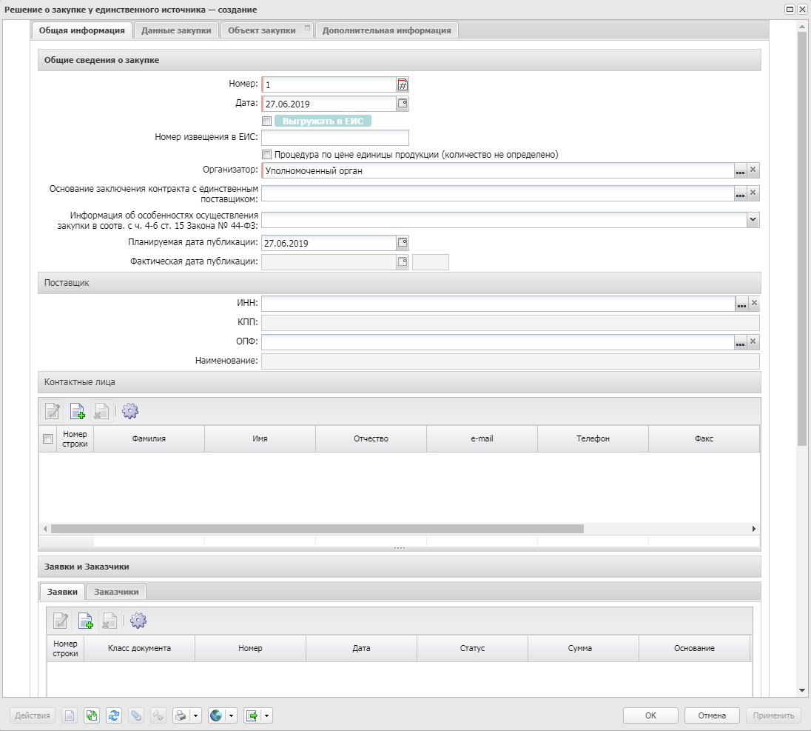
Рисунок 7 – Редактор решения о закупке у единственного источника

Форма ЭД «Решение о закупке у единственного источника» содержит закладки:
- Общая информация;
- Данные закупки;
- Объект закупки;
- Дополнительная информация.

Заполнение ЭД «Решение о закупке у единственного источника»

Закладка «Общая информация»
На закладке Общая информация заполняются группы полей:
- Общие сведения о закупке;
- Поставщик;
- Контактные лица;
- Заявки и Заказчики;
- Комментарии.

Группа полей «Общие сведения о закупке»
Группа полей Общие сведения о закупке имеет вид:
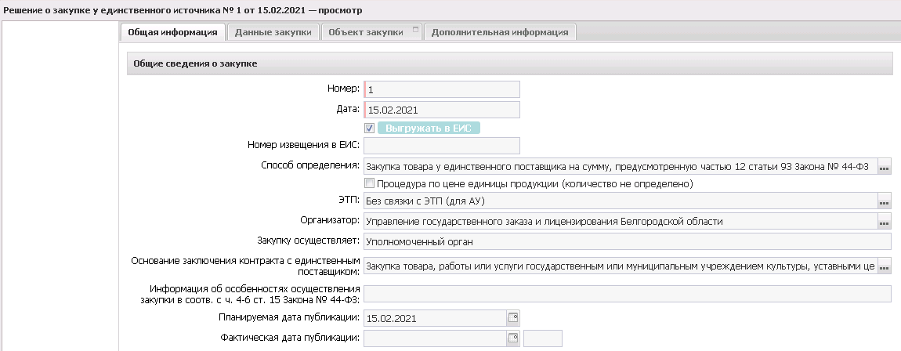
Рисунок 8 – Группа полей «Общие сведения о закупке»
В группе полей заполняются поля:
- Номер – указывается номер решения о проведении процедуры. Заполняется автоматически в соответствии с генератором номеров.
- Дата – указывается дата создания ЭД. Автоматически заполняется текущей датой. Обязательно для заполнения.
- Выгружать в ЕИС – при включении признака извещение о проведении закупки выгружается в ЕИС.
Способ определения – указывается способ определения поставщика. Заполняется из справочника Способы размещения.
- Процедура по цене единицы продукции (количество не определено) – признак включается, если нет возможности определить точное количество продукции.

- Организатор – официальный организатор закупки.
- Закупку осуществляет – из раскрывающегося списка выбирается орган, осуществляющий закупку.
- Основание заключения контракта с единственным поставщиком – указывается основание для формирования решения о закупке у единственного источника.
- Информация об особенностях осуществления закупки в соотв. с ч. 4-6 ст. 15 Закона № 44-ФЗ – из раскрывающегося списка выбирается статья закона, в соответствии с которой осуществляется закупка.
- Планируемая дата публикации – указывается планируемая дата публикации.
- Фактическая дата публикации – фактическая дата публикации извещения в ЕИС. Автоматически заполняется при переходе документа на статус «Размещен в ЕИС».

Группа полей «Поставщик»
Группа полей Поставщик имеет вид:
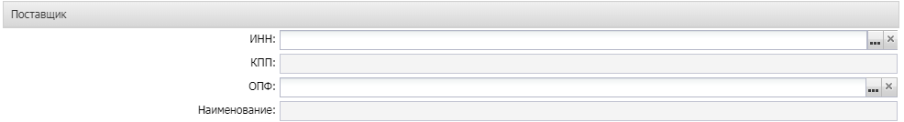
Рисунок 9 – Группа полей «Поставщик»
Примечание. Группа полей Поставщик не отображается на форме, если включен признак Закупка товара у единственного поставщика на сумму, предусмотренную частью 12 статьи 93 Закона № 44-ФЗ.
В группе полей Поставщик заполняются поля:
- ИНН – указывается идентификационный номер налогоплательщика организации-поставщика.
- КПП – код причины постановки на учет в налоговом органе организации-поставщика.
- ОПФ поставщика – указывается организационно-правовая форма организации-поставщика.
- Наименование поставщика – название организации-поставщика.

Группа полей «Контактные лица»
Список Контактные лица содержит персоналии для связи по разъяснению закупки. Список имеет следующий вид:
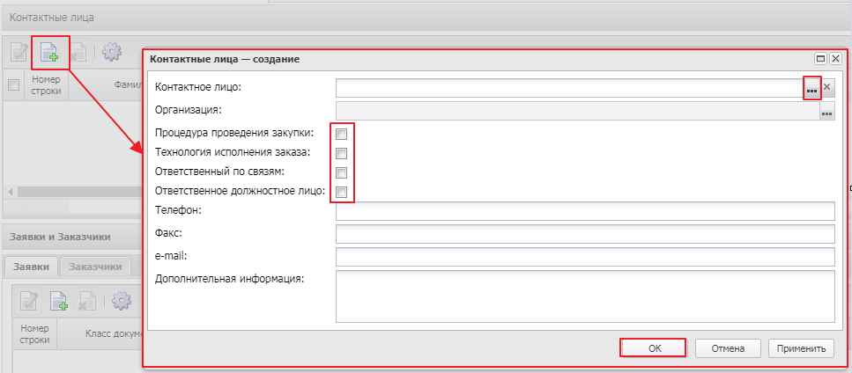
Рисунок 10 – Список «Контактные лица», редактор создания контактного лица
В форме редактора заполняются следующие поля:
- Контактное лицо – указывается персоналия для связи по разъяснению закупки.
- Процедура проведения закупки – вид ответственности, соответствует значению справочника Виды ответственности.
- Технология исполнения заказа – вид ответственности, соответствует значению справочника Виды ответственности.
- Ответственный по связям – вид ответственности, соответствует значению справочника Виды ответственности.
Примечание. Если в поле Контактное лицо выбирается запись из справочника Персоналии, в которой организация совпадает с организацией – организатором решения, признак включается автоматически. Если в списке уже присутствует запись с вклченным признаком Ответственный по связям, признак не включается.
- Ответственное должностное лицо – вид ответственности, соответствует значению справочника Виды ответственности.
- Телефон – вручную вводится номер телефона контактного лица.
- Факс – вручную вводится номер факса контактного лица.
- e-mail – вручную вводится адрес электронной почты контактного лица.
- Дополнительная информация – вручную вводится дополнительная информация о контактном лице.

Список заполняется автоматически:
- при создании решения о размещении заказа:
- из ЭД «План-график»;
- в АРМ «Формирование решений о проведении закупки», если выключен параметр системы Наследовать информацию о контактных лицах из заявки на закупку в решение;
- из ЭД «Заявка на закупку» при выполнении действия Сформировать решение.
- значением справочника Организации, если для организации, указанной в качестве организатора проведения закупки, указана только одна персоналия с видом ответственности Ответственный по связям.

Группа полей «Заявки и заказчики»
Группа Заявки и заказчики содержит следующие закладки:
- Заявки;
- Заказчики.

Закладка «Заявки»
На закладке Заявки выводится список всех заявок на закупку, которые были использованы при формировании данного решения. Заполняется в момент формирования ЭД «Закупка у единственного источника».
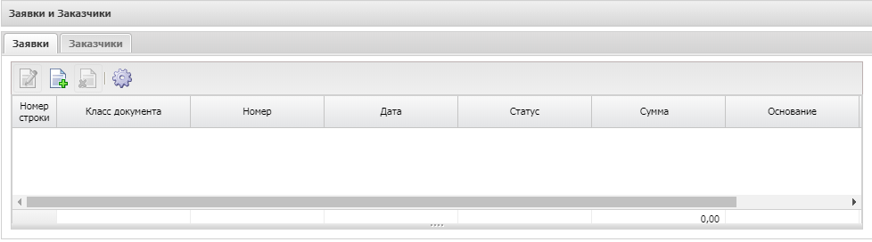
Рисунок 11 – Закладка «Заявки»
Для добавления нового документа в решение нажимается кнопка (Создать).
Если пользователь подтверждает действие, то удаляются все данные о заказчиках, спецификации, местах поставки, бюджетных строках, графиках поставки и оплаты в решении, и добавляется ЭД «Заявка на закупку», перенося все данные из документа.
На экране появится список ЭД «Заявка на закупку».
В списке содержатся ЭД «Заявка на закупку» на статусе «Есть лимиты/планы» и «Принят без лимитов».
Если в решение внесены данные о заказчиках вручную, то при попытке добавить ЭД «Заявка на закупку» система выводит предупреждение: После добавления заявки на закупку вся информация о спецификации, графиках поставки и оплаты будет заменена на данные из заявки, продолжить?. Если пользователь подтверждает действие, то все введенные ранее данные о заказчиках, спецификации, местах поставки, бюджетных строках, графиках поставки и оплаты заменяются аналогичными данными из ЭД «Заявка на закупку».
При нажатии на кнопку Удалить, из решения удаляется ЭД «Заявка на закупку». Если в решении есть присоединённые файлы и включён системный параметр Удалять файлы из решения при исключении ЭД "Заявка на закупку, система выводит предупреждение: После исключения заявки на закупку и сохранения решения все прикрепленные файлы будут удалены". После сохранения удалять все файлы из списка "Присоединенные файлы.
При нажатии на кнопку Применить ЭД «Заявка на закупку» включаются в решение и переходят на статус «В обработке».

Закладка «Заказчики»
На закладке Заказчики содержится список организаций заказчиков.
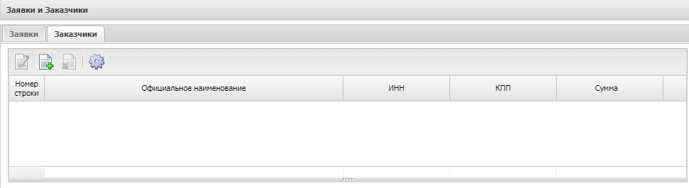
Рисунок 12 – Закладка «Заказчики»
Для добавления нового заказчика в решение нажимается кнопка (Создать), на экране появится форма Заказчики – создание:
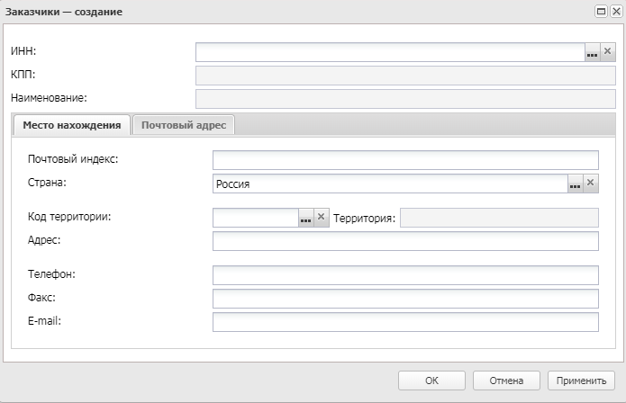
Рисунок 13 – Добавление заказчика
В заголовочной части формы редактора заполняются поля:
- ИНН – ИНН организации заказчика.

На форме содержатся закладки Место нахождения и Почтовый адрес.
На закладке Место нахождения заполняются поля:
- Почтовый индекс – автоматически заполняется значением одноименного поля выбранной записи справочника Организации.
- Страна – указывается страна участника.
- Код территории – указывается код территории, выбор значения осуществляется из справочника Территории.
- Адрес – вручную вводится адрес участника. Если организация указана из справочника, то автоматически заполняется значением страны группы полей Место нахождения/Место жительства.
- Телефон – автоматически заполняется значением одноименного поля выбранной записи справочника Организации.
- Факс – автоматически заполняется значением одноименного поля выбранной записи справочника Организации.
- E-mail – автоматически заполняется значением одноименного поля выбранной записи справочника Организации.
Закладка Почтовый адрес заполняется аналогично закладке Место нахождения.
После заполнения необходимых полей нажимается кнопка OK или Применить.

Группа полей «Сведения о документации»
Группа полей Сведения о документации имеет вид:
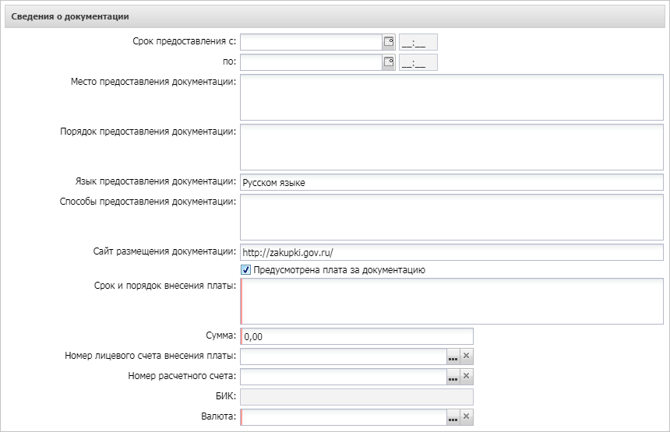
Рисунок 14 – Группа полей «Сведения о документации»
В группе полей заполняются поля:
- Срок предоставления с/по – вручную вводится срок предоставления документации.
- Место предоставления документации – вручную вводится место предоставления документации.
- Порядок предоставления документации – вручную вводится порядок предоставления документации.
- Язык предоставления документации – вручную указываются языки, на которых допускается предоставлять документацию. Автоматически заполняется при наличии значения в одноименном поле в справочнике Организации для организатора решения.
- Способы предоставления документации – вручную указываются способы предоставления документации по закупке.
- Сайт размещения документации – вручную указывается наименование официального сайта, на котором размещена документация. Автоматически заполняется значением поля Официальный сайт, на котором размещена документация справочника Организации для организатора решения. По умолчанию заполняется значением http://zakupki.gov.ru/.
- Предусмотрена плата за документацию – при включении признака указывается информация о плате за документацию и становятся доступны следующие поля: Срок и порядок внесения платы, Сумма, Номер лицевого счета внесения платы, Номер расчетного счета, БИК, Валюта.
- Срок и порядок внесения платы – вручную указывается срок и описание порядка внесения платы за документацию. Обязательно для заполнения.
- Сумма – вручную вводится сумма платы за документацию. Обязательно для заполнения.
- Номер лицевого счета внесения платы – указывается номер лицевого счета для внесения платы за документацию.
- Номер расчетного счета – указывается номер расчетного счета для внесения платы за документацию.
- Валюта – указывается валюта, в которой осуществляется плата за документацию. Обязательно для заполнения.

Группа полей «Комментарии»
В группе полей Комментарии отображаются системные сообщения, автоматически формируемые при выполнении обработки документа (отказ уполномоченного органа, ошибка импорта и т. д.), а также введенные вручную краткие текстовые комментарии к документу. Внесение комментариев доступно на любом статусе ЭД после его сохранения.

Закладка «Данные закупки»
На закладке Данные закупки заполняются группы полей:
- Общие сведения о закупке;
- Требования и информация по заказчику.

Группа полей «Общие сведения о закупке»
Группа полей Общие сведения о закупке имеет вид:
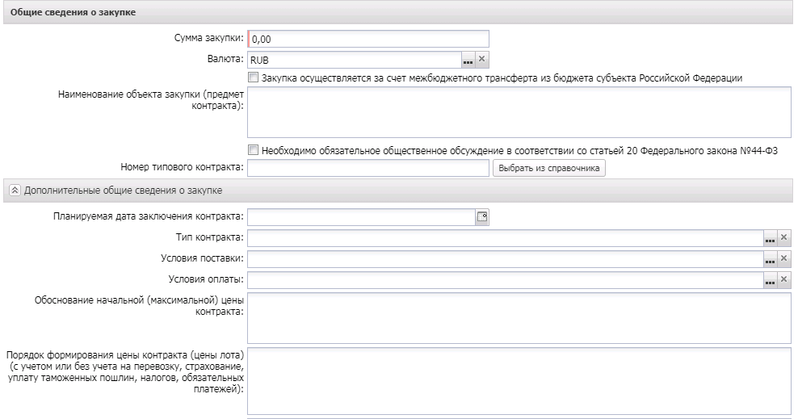
Рисунок 15 – Группа полей «Общие сведения о закупке»
В группе полей заполняются поля:
- Валюта – указывается валюта, в которой будет осуществляться оплата товаров, работ или услуг. Выбор значения осуществляется из справочника Валюты. Автоматически заполняется значением системного параметра Валюта или наследуется из ЭД «Заявка на закупку». Доступно для редактирования на статусе «Отложен». Обязательно для заполнения.
- Закупка осуществляется за счет межбюджетного трансферта из бюджета субъекта Российской Федерации – признак включается, если для закупки из бюджета предоставляются межбюджетные трансферты.
- Наименование объекта закупки (предмет контракта) – вручную вводится описание предмета закупки. Доступно для редактирования на статусе «Отложен».
- Дата подведения итогов – вручную вводится дата подведения итогов.
- Указать формулу цены и максимальное значение цены контракта – признак включается в соответствии с его значением.
- Необходимо обязательное общественное обсуждение в соответствии со статьей 20 Федерального закона №44-ФЗ – признак включается, если необходимо проведение обязательного общественного обсуждения в соответствии со статьей 20 Федерального закона №44-ФЗ. Отображается в документах если заполнено при наследовании из ЭД «Закупка» и ЭД «Заявка на закупку».
- Сведения об общественном обсуждении – из раскрывающегося списка выбирается одно из значений: Общественное обсуждение проводится в ЕИС, Общественное обсуждение проводится не в ЕИС.
- Номер типового контракта – вручную вводится номер типового контракта. Также доступен выбор значения из справочника ЭД «Типовой контракт, типовые условия контракта».
- Обоснование не применения позиции Регионального каталога введенной Минэкономики – заполняется обоснование неприменения требований Регионального каталога введенной Минэкономики. Наследуется в порожденный документ.
Примечание. Поле отображается при наличии лицензии nnoblcat если заполнено поле Код позиции регионального каталога, для выбранной позиции заполнено поле Код КТРУ и включен признак Позиция Федерального КТРУ.
Ниже располагается группа полей Дополнительные общие сведения о закупке.

Группа полей «Дополнительные общие сведения о закупке»
Группа полей Дополнительные общие сведения о закупке имеет следующий вид:
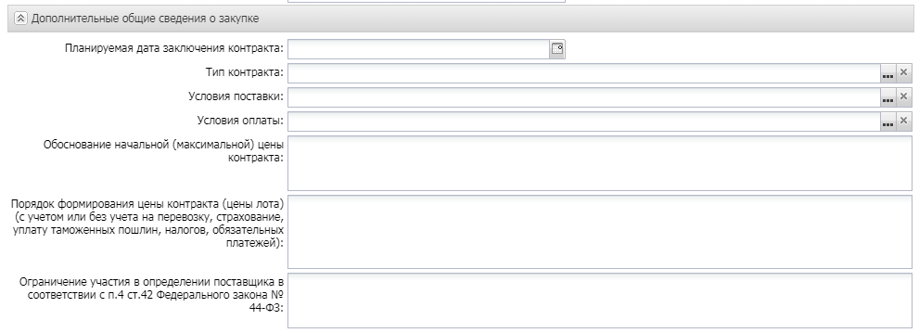
Рисунок 16 – Группа полей «Дополнительные общие сведения о закупке»
В группе полей заполняются поля:
- Планируемая дата заключения контракта – указывается планируемая дата заключения контракта. Обязательно для заполнения, если включен параметр системы Осуществлять проверку документов на соответствие планам.
- Тип контракта – указывается файл шаблона контракта. Значение выбирается из справочника Типы контрактов и договоров.
- Условия поставки – указывается условие поставки продукции. Обязательно для заполнения, если решение о размещении заказа выгружается в ЕИС.
- Условия оплаты – указывается условие оплаты продукции. Обязательно для заполнения, если решение о размещении заказа выгружается в ЕИС.
- Обоснование начальной (максимальной) цены контракта – вручную вводится текстовое обоснование начальной (максимальной) цены контракта.
- Порядок формирования цены контракта (цены лота) (с учетом или без учета расходов на перевозку, страхование, уплату таможенных пошлин, налогов и других обязательных платежей) – вручную указываются данные о включенных/не включенных в цену товаров, работ, услуг расходах
- Ограничение участия в определении поставщика в соответствии с п. 4 ст. 42 Федерального закона № 44-ФЗ – вручную вводятся условия ограничения на участие в процедуре закупки при размещении процедуры закупки среди субъектов малого предпринимательства и социально ориентированных некоммерческих организаций в соответствии со статьей 30 Федерального закона № 44-ФЗ.

Группа полей «Требования и информация по заказчику»
Группа полей Требования и информация по заказчику имеет вид:
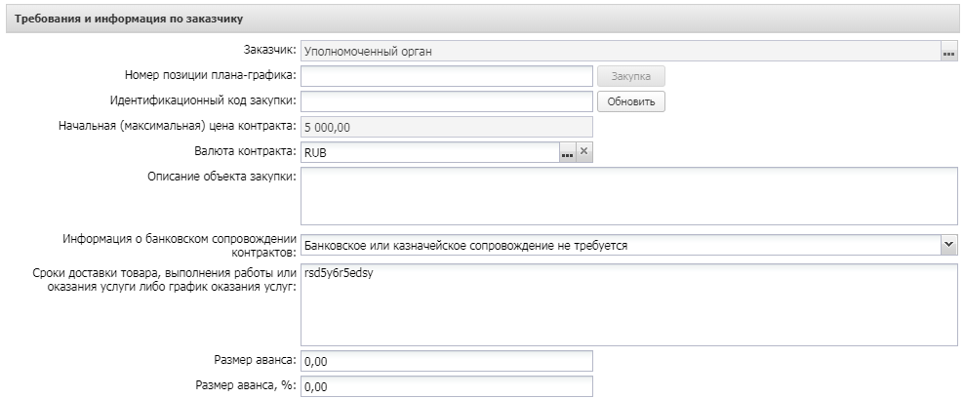
Рисунок 17 – Группа полей «Требования и информация по заказчику»
В группе полей заполняются следующие поля:

- Номер позиции плана-графика – вручную вводится номер позиции плана-графика.
- Начальная (максимальная) цена контракта – вручную вводится Н(М)ЦК. Автоматически заполняется значением суммы по заявке/лоту заявки.
- Валюта контракта – указывается валюта контракта.
- Идентификационный код закупки – вручную вводится идентификационный код закупки. Заполняется автоматически при формировании ЭД «Контракт» на основе решения значением одноименного поля данных соответствующего заказчика (лота)
- Описание объекта закупки – вручную вводится описание объекта закупки.
- Информация о банковском сопровождении контракта – из раскрывающегося списка выбирается информация о банковском сопровождении контракта.
- Сроки доставки товара, выполнения работы или оказания услуги либо график оказания услуг – вручную вводится описание срока поставки товара, выполнения работ, оказания услуг.
- Срок поставки товара (календарных дней) – вводится срок поставки товара в календарных днях. Доступно для редактирования на статусе «Отложен». Обязательно для заполнения.
Внимание! Поле отображается, если включен признак Закупка товара у единственного поставщика на сумму, предусмотренную частью 12 статьи 93 Закона № 44-ФЗ.
- Размер аванса – вручную вводится сумма аванса.
- Размер аванса, % – указывается процент аванса от суммы Н(М)ЦК.
Ниже расположены группы полей:
- Установить обеспечение исполнения контракта;
- Указать информацию о гарантии качества товаров, работ, услуг;
- Установить обеспечение гарантийных обязательств;
- Установить сроки исполнения контракта;
- Дополнительная информация по заказчику.

Группа полей «Установить обеспечение исполнения контракта»
При включении признака Установить обеспечение исполнения контракта становится доступной группа полей, в которой содержится информация об обеспечении контракта.
Группа полей Установить обеспечение исполнения контракта имеет следующий вид:
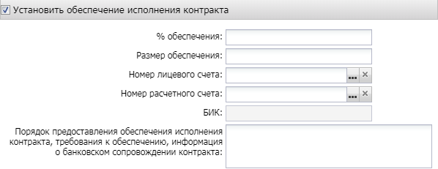
Рисунок 18 – Вид группы полей «Установить обеспечение исполнения контракта»
В группе полей заполняются следующие поля:
- % обеспечения – вручную вводится процент размера обеспечения исполнения контракта от начальной (максимальной) цены.
- Размер обеспечения – вручную вводится сумма обеспечения исполнения контракта.

Группа полей «Установить обеспечение гарантийных обязательств»
При включении признака Установить обеспечение гарантийных обязательств при включении признака становится доступным указание информации об обязательствах обеспечения гарантийных обязательств. Включается автоматически, если:
- в родительском ЭД «Закупка» включен признак Установить обеспечение гарантийных обязательств;
- в родительском ЭД «Консолидированная закупка» в поле Размер обеспечения гарантийных обязательств: % указано значение больше 0.
Для добавления информации заполняются следующие поля:
- % обеспечения – вручную вводится процент обеспечения. Автоматически заполняется значением поля % обеспечения гарантийных обязательств родительского ЭД «Закупка». При формировании решения о размещении заказа из ЭД «Консолидированная закупка» наследование поля осуществляется в соответствии с параметром системы Наследовать размер обеспечения заявки, контракта, гарантийных обязательств в решение из ЭД "Консолидированная закупка".
- Размер обеспечения – вручную вводится сумма обеспечения.
- Номер лицевого счета – указывается номер лицевого счета для перечисления средств.
- Номер расчетного счета – указывается номер расчетного счета для перечисления средств.
- Порядок внесения денежных средств в качестве обеспечения гарантийных обязательств – вручную вводится информация о порядке внесения денежных средств.

Группа полей «Дополнительная информация по заказчику»
Группа полей Дополнительная информация по заказчику имеет вид:
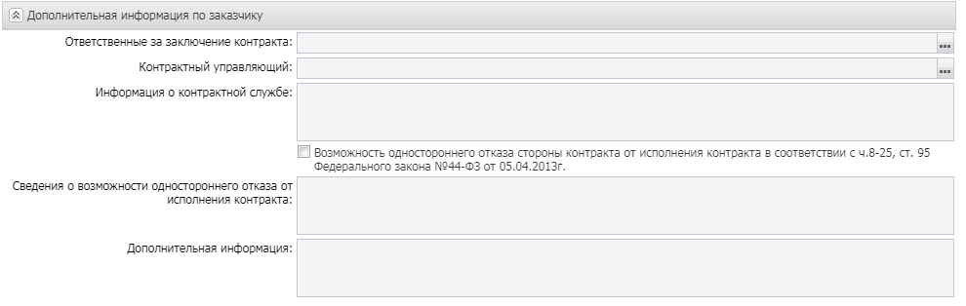
Рисунок 19 – Группа полей «Дополнительная информация по заказчику»
В группе полей заполняются поля:
- Ответственные за заключение контракта – указываются ответственные за заключение контракта.
- Установить текущее значение для всех заказчиков – при включении кнопки, текущее значение поля копируется во все остальные записи группы полей Требования и информация по заказчику. Доступно для редактирования на статусе «Отложен»/«Новый».
Примечание. Кнопка Установить текущее значение для всех заказчиков доступна на форме для совместных процедур в ЭД «Решение о проведении конкурса», ЭД «Решение о проведении торгов на ЭТП».
- Контрактный управляющий – указывается контрактный управляющий.
- Информация о контрактной службе – вручную вводится информация о контрактной службе.
- Возможность одностороннего отказа стороны контракта от исполнения контракта в соответствии с ч. 8-25, ст. 95 Федерального закона № 44-ФЗ от 05.04.2013 г./Возможность одностороннего отказа от исполнения контракта в соответствии с положениями ч. 8-23 и 25 ст. 95 Закона № 44-ФЗ – при включении признака становится возможным односторонний отказ от исполнения контракта.
- Сведения о возможности одностороннего отказа от исполнения контракта – вручную вводятся сведения о возможности одностороннего отказа от заключения контракта.
- Дополнительная информация – вручную вводится необходимая дополнительная информация.

Закладка «Объект закупки»
Закладка Объект закупки состоит из следующих закладок:
- Спецификация;
- График поставки и оплаты.

Закладка «Спецификация»
Закладка Спецификация представляет собой список, в котором содержится перечень закупаемых товаров, работ или услуг. Список заполняется одним из следующих способов:
- на основе ЭД «Заявка на закупку», которые включены в решение;
- вручную, если решение о размещении заказа создается без ЭД «Заявка на закупку».
В заголовочной части закладки расположен признак Объектом закупки являются лекарственные препараты. Если признак включен, в редакторе Информация о позиции объекта закупки становится доступна закладка Лекарственные препараты.
Для добавления спецификации закупки на панели инструментов списка нажимается кнопка (Создать), на экране появится форма Информация о позиции объекта закупки:
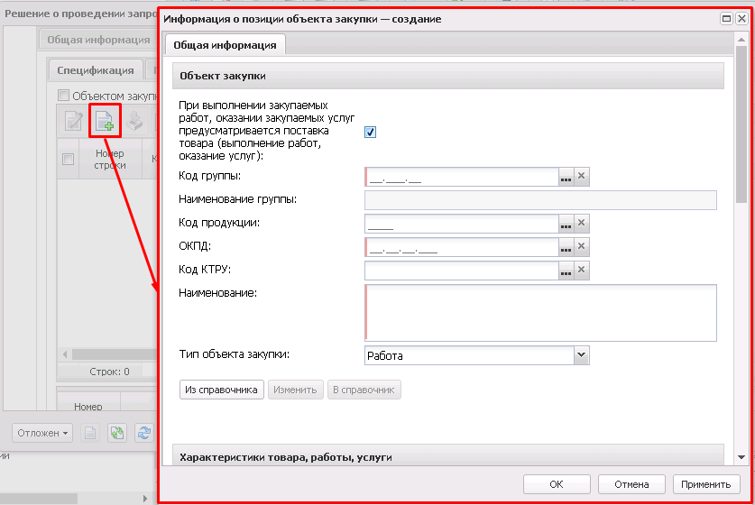
Рисунок 20 – Добавление спецификации товара, работы или услуги
На форме редактора заполняются поля:
- При выполнении закупаемых работ, оказании закупаемых услуг предусматривается поставка товара (выполнение работ, оказание услуг) – признак включается в соответствии со значением.
- Код группы – указывается код группы, к которой относятся закупаемые товары, работы или услуги.
- Код продукции – указывается код товара, работы или услуги, содержит код группы и код товара.
- Код позиции Регионального каталога – указывается код позиции регионального каталога.
- ОКДП – указывается код классификатора видов экономической деятельности.
- ОКПД – указывается код классификатора продукции.
В списке Характеристики товара, работы, услуги из справочника характеристик ТРУ отображаются характеристики индивидуальных свойств группы товаров из Справочника товаров, работ, услуг. Форма просмотра строки списка доступна по кнопке (Открыть).
Примечание. Список Характеристики товара, работы, услуги из справочника характеристик ТРУ отображается только если заполнен в выбранной строке спецификации.
Если в документе включен признак При выполнении закупаемых работ, оказании закупаемых услуг предусматривается поставка товара (выполнение работ, оказание услуг), в редакторе становится доступна группа полей Соподчиненные (дочерние) объекты закупки. Для добавления новой записи на панели инструментов списка нажимается кнопка (Создать), на экране появится форма Соподчиненные (дочерние) объекты закупки:
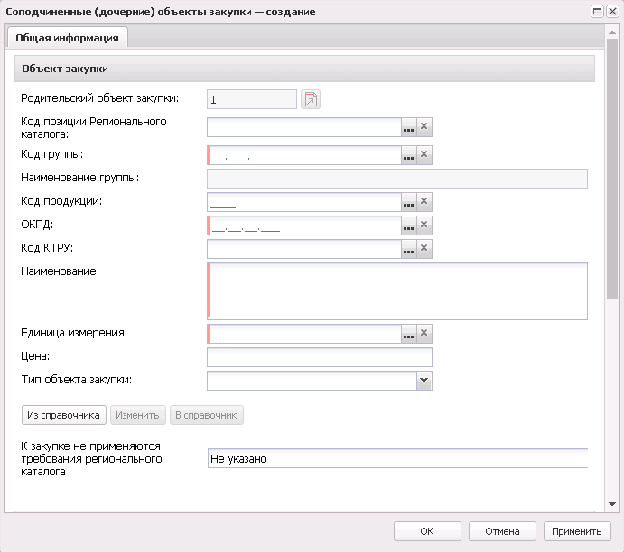
Рисунок 21 – Вид формы редактора «Соподчиненные (дочерние) объекты закупки»
Заполнение полей редактора Соподчиненные (дочерние) объекты закупки аналогично заполнению полей редактора Спецификации.
Если в документе включен признак Объектом закупки являются лекарственные препараты, в редакторе становится доступна закладка Лекарственные препараты:
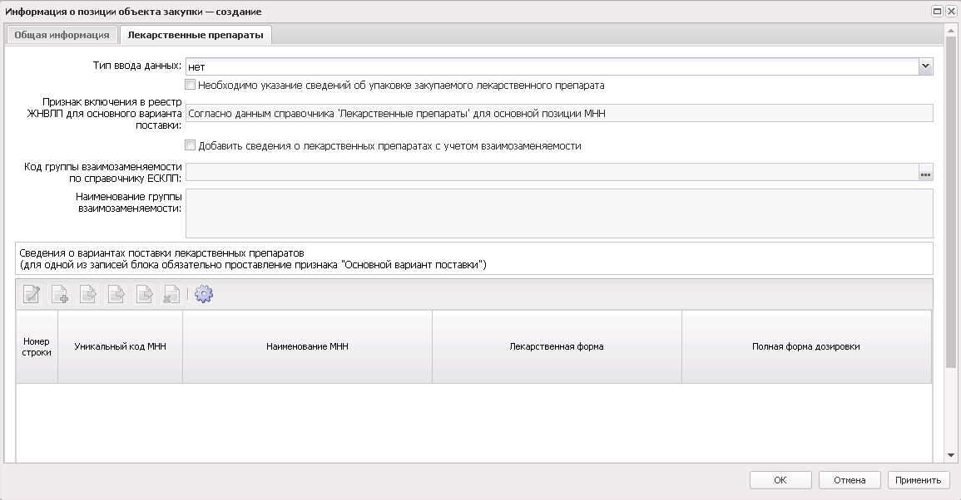
Рисунок 22 – Закладка «Лекарственные препараты»
На закладке заполняются поля:
Примечание. При наличии лицензии beloblcat, если в строке спецификации в поле Код продукции выбирано значение, для которого заполнена группа полей Лекарственные препараты, на закладке Лекарственные препараты автоматически заполняются и становятся недоступными для редактирования поля:
- Тип ввода данных;
- Необходимо указание сведений об упаковке закупаемого лекарственного препарата;
- Обоснование необходимости указания сведений об упаковке лекарственного препарата;
- Признак включения в реестр ЖНВЛП для основного варианта поставки;
- Добавить сведения о лекарственных препаратах с учетом взаимозаменяемости;
- Код группы взаимозаменяемости по справочнику ЕСКЛП;
В список Сведения о вариантах поставки лекарственных препаратов наследуются данные из аналогичной таблицы выбранной продукции.
При очищении поля Код продукции в поле Тип ввода данных устанавливается значение нет, и очищаются все поля закладки Лекарственные препараты данной позиции спецификации (в том числе очищаются поля причин корректировок МНН, ТНН, лекарственной формы).
При изменении значения в поле Код продукции необходимо предварительно очищаются все поля закладки Лекарственные препараты данной позиции спецификации (в том числе очищаются поля причин корректировок МНН, ТНН, лекарственной формы), после этого заполняются данными строк спецификации сведений из выбранной продукции.
При наличии лицензии nnoblcat аналогичные условия по заполнению (очищению) полей закладки Лекарственные препараты , если в строке спецификации в поле Код позиции Регионального каталога выбирано значение, для которого заполнена группа полей Лекарственные препараты.
- Тип ввода данных – из раскрывающегося списка выбирается тип вводимых данных.
- Необходимо указание сведений об упаковке закупаемого лекарственного препарата – при включении признака сведения об упаковке лекарственного препарата указываются в обязательном порядке.
- Обоснование необходимости указания сведений об упаковке лекарственного препарата – вручную вводится обоснование необходимости сведений об упаковке лекарственного препарата.
- Признак включения в реестр ЖНВЛП для основного варианта поставки – из раскрывающегося списка выбирается признак включения в реестр жизненно необходимых и важнейших лекарственных препаратов для основного варианта поставки.
- Добавить сведения о лекарственных препаратах с учетом взаимозаменяемости – признак наличия сведения о лекарственных препаратах с учетом взаимозаменяемости.
- Код группы взаимозаменяемости по справочнику ЕСКЛП – вручную выбирается значение поля Код группы из справочника Группы взаимозаменяемых лекарственных препаратов.
- Наименование группы взаимозаменяемости – автоматически заполняется значением поля Наименование группы справочника Группы взаимозаменяемых лекарственных препаратов соответствующей группы выбранной в поле Код группы взаимозаменяемости по справочнику ЕСКЛП.
В нижней части закладки расположен список Сведения о вариантах поставки. Для добавления новой записи списка нажимается кнопка (Создать), на экране появится форма:
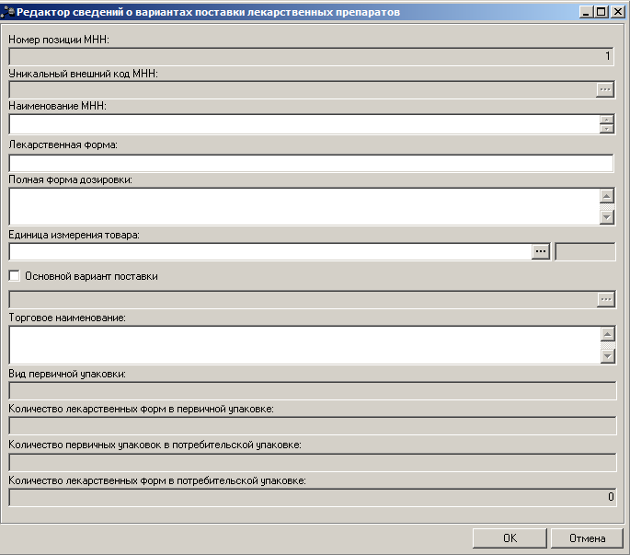
Рисунок 23 – Форма редактора сведений о варианте поставки лекарственных препаратов
На форме редактора содержатся поля:
- Внешний идентификатор комбинации из нескольких однокомпонентных препаратов – вручную вводится внешний идентификатор комбинации из нескольких однокомпонентных препаратов.
Автоматически заполняется порядковым номером комбинации с 1 при добавлении значений из формы выбора лекарственных препаратов справочника Группы взаимозаменяемости лекарственных препаратов.
- Сведения о лекарственном препарате в текстовой форме – указывается признак наличия сведений о лекарственных препаратах в текстовой форме.
- Уникальный код МНН – указывается уникальный код международного непатентованного наименования.
- Наименование МНН – вручную вводится международное непатентованное наименование.
- Причина корректировки сведений о МНН – указывается причина корректировки сведений о международном непатентованном наименовании лекарственного препарата.
- Комментарий или номер обращения в службу технической поддержки по причине корректировки сведений о МНН – вручную указывается комментарий или номер обращения в службу техподдержки по причине корректировки сведений о международном непатентованном наименовании лекарственного препарата.
- Ссылка на сведения о лекарственном препарате в ГРЛС (заполняется при корректировке МНН) – вручную указывается ссылка на сведения о лекарственном препарате в Государственном реестре лекарственных средств.
- Лекарственная форма – вручную вводится описание формы лекарства.
- Полная форма дозировки – вручную вводится описание полной формы дозировки лекарственного препарата.
- Единица измерения товара, введенная вручную (для типа ввода данных с использованием справочной информации)/Единица измерения товара (для типа ввода данных в текстовой форме) – указывается единица измерения лекарственного препарата.
- Коэффициент кратности количества – если заполнено поле Код группы взаимозаменяемости по справочнику ЕСКЛП автоматически заполняется по формуле 1/Коэффициент приведения, где Коэффициент приведения выбирается из справочника соответствующего МНН, указанного в поле Уникальный код МНН. Если в справочнике нет данных о коэффициенте приведения, поле не заполняется. Доступно для редактирования на статусе «Отложен»/«Новый», если заполнено поле Внешний идентификатор комбинации из нескольких однокомпонентных препаратов.
- Цена за единицу товара – указывается цена за единицу товара.
- Код препарата – указывается код лекарственного препарата.
- Торговое наименование (Сведения о торговых наименованиях лекарственных препаратов доступны для ввода только для закупок со способом определения "Запрос предложений" или "Закупка у единственного поставщика (исполнителя, подрядчика)") – вручную вводятся сведения о торговых наименованиях лекарственного препарата.
- Причина корректировки сведений о торговом наименовании – указывается причина корректировки сведений о торговом наименовании лекарственного средства.
- Комментарий или номер обращения в службу технической поддержки по причине корректировки сведений о ТН – вручную указывается комментарий или номер обращения в службу техподдержки по причине корректировки сведений о торговом наименовании лекарственного средства.
- Ссылка на сведения о лекарственном препарате в ГРЛС (заполняется при корректировке ТН) – вручную указывается ссылка на сведения о лекарственном препарате в Государственном реестре лекарственных средств.
- Вид первичной упаковки – вручную вводится описание вида первичной упаковки..
- Количество лекарственных форм в первичной упаковке – вручную вводится описание количества лекарственных форм препарата в первичной упаковке.
- Количество первичных упаковок в потребительской упаковке – указывается количество первичных упаковок лекарственного препарата в потребительской упаковке.
- Причина корректировки сведений о лекарственной форме, дозировке, упаковке или единице измерения – указывается причина корректировки сведений о лекарственной форме, дозировке, упаковке или единице измерения лекарственного препарата.
- Комментарий или номер обращения в службу технической поддержки по причине корректировки сведений о лекарственной форме, дозировке, упаковке или единице измерения – вручную вводится комментарий или номер обращения в службу техподдержки по причине корректировки сведений о лекарственной форме, дозировке, упаковки или единицы измерения.
- Ссылка на сведения о лекарственном препарате в ГРЛС (заполняется при корректировке лекарственной формы, дозировки, упаковки или единицы измерения) – вручную вводится ссылка на сведения о лекарственном препарате в Государственном реестре лекарственных средств.
- Основной вариант поставки – при включении признака значение поля Единица измерения товара текущей записи наследуется в поле Единица измерения закладки Общая информация редактора Информация о позиции объекта закупки.
- Указать данные о количестве (объеме) закупаемого лекарственного препарата отличном от иных вариантов поставки лекарственного препарата – при включении признака на форме отображается поле Количество (объем) закупаемого лекарственного препарата.
- Количество (объем) закупаемого лекарственного препарата – указывается количество (объем) закупаемого лекарства.
- Добавить сведения из справочника Группы взаимозаменяемости лекарственных препаратов – кнопка открывает форму выбора лекарственных препаратов из справочника Группы взаимозаменяемости лекарственных препаратов. Доступна если поле Код группы взаимозаменяемости по справочнику ЕСКЛП заполнено.
Для автоматического заполнения редактора Сведения о вариантах поставки лекарственных препаратов используется кнопка  (Добавить МНН из справочника).
При выборе лекарственных препаратов согласно справочника Группы взаимозаменяемости лекарственных препаратов открывается форма редактирования:
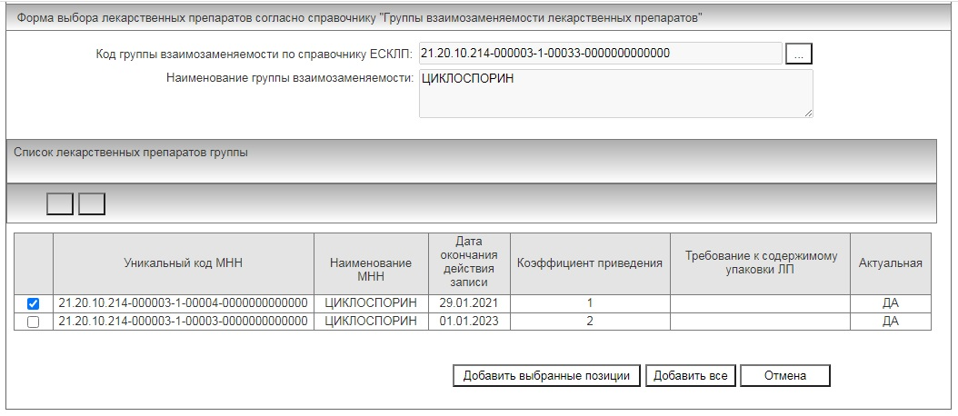
Рисунок 24 – Форма выбора лекарственных препаратов согласно справочнику «Группы взаимозаменяемости лекарственных препаратов»
На закладке заполняются поля:
- Код группы взаимозаменяемости по справочнику ЕСКЛП – заполняется кодом группы указанной в редакторе спецификации. Недоступно для редактирования.
- В справочник – кнопка открывает редактор справочника Лекарственные препараты МНН с кодом соответствующем Код группы взаимозаменяемости по справочнику ЕСКЛП.
- Наименование группы взаимозаменяемости – заполняется значением поля Наименование группы справочника Группы взаимозаменяемых лекарственных препаратов соответствующей группы указанной в поле Код группы взаимозаменяемости по справочнику ЕСКЛП.
В группе полей Список лекарственных препаратов группы отображается список лекарственных препаратов группы взаимозаменяемости из справочника Группы взаимозаменяемых лекарственных препаратов (только актуальные). Возможен множественный выбор МНН из списка.
Примечание. Признак Объектом закупки являются лекарственные препараты не доступен для редактирования, если включен признак Закупка товара у единственного поставщика на сумму, предусмотренную частью 12 статьи 93 Закона № 44-ФЗ.
- Проверяется, что в строке спецификации заполнено поле код КТРУ. Если проверка не пройдена, то система выводит следующее сообщение об ошибке: Закупка товара у единственного поставщика на сумму, предусмотренную частью 12 статьи 93 Закона № 44-ФЗ возможна только с применением кода КТРУ. В строке спецификации необходимо заполнить код КТРУ.
Примечание. Контроль заполнения поля код КТРУ осуществляется для ЭД «Заявка на закупку», ЭД «Решение о проведении закупки у единственного источника», ЭД «Контракт», если включен признак Закупка товара у единственного поставщика на сумму, предусмотренную частью 12 статьи 93 Закона № 44-ФЗ, для ЭД «Закупка» при наличии лицензии nnoblcat.
Примечание. Контроль заполнения кода КТРУ осуществляется если включен признак Закупка товара у единственного поставщика на сумму, предусмотренную частью 12 статьи 93 Закона № 44-ФЗ.

Закладка «График поставки и оплаты»
На закладке График поставки и оплаты содержится информация о финансировании закупки, графиках оплаты и поставки, местах поставки товаров, работ или услуг.
Закладка имеет следующий вид:
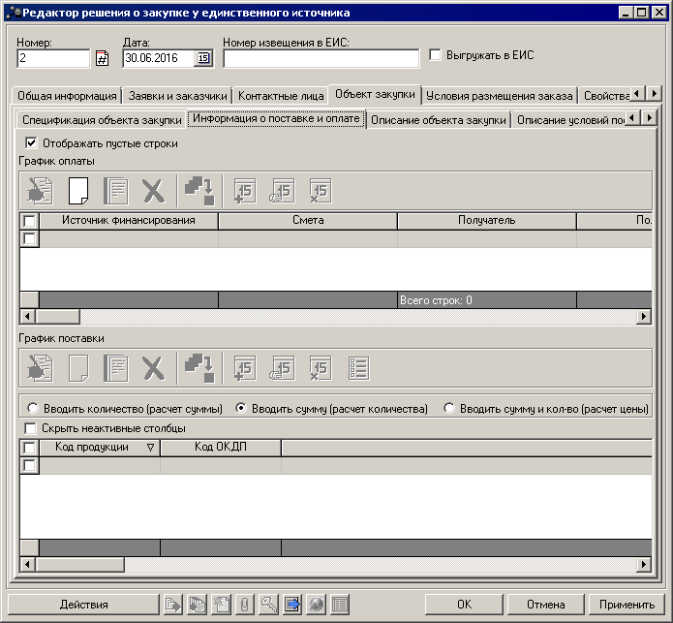
Рисунок 25 – Вид закладки «График поставки и оплаты»
На закладке содержатся списки Финансирование и график оплаты, Места и график поставки товара, выполнения работ, оказания услуг и График поставки.

Список «Финансирование и график оплаты»
Для добавления информации о финансировании и графике оплаты нажимается кнопка (Создать). На экране появится форма, вид которой зависит от типа источника финансирования:
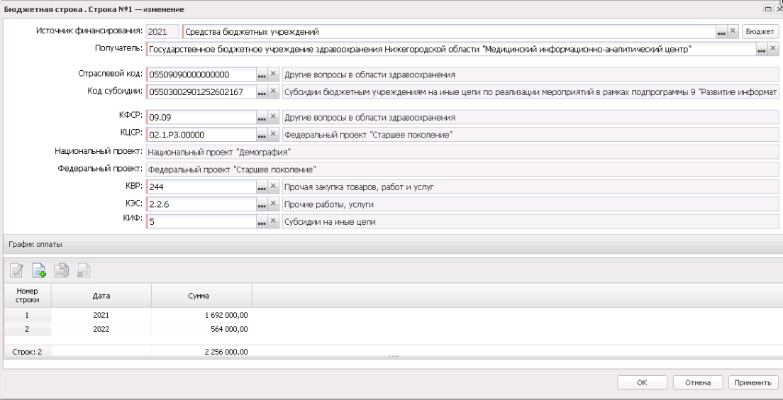
Рисунок 26 – Вид формы «Бюджетная строка» с типом источника финансирования «Бюджетные источники»
- Средства бюджетных, автономных учреждений:
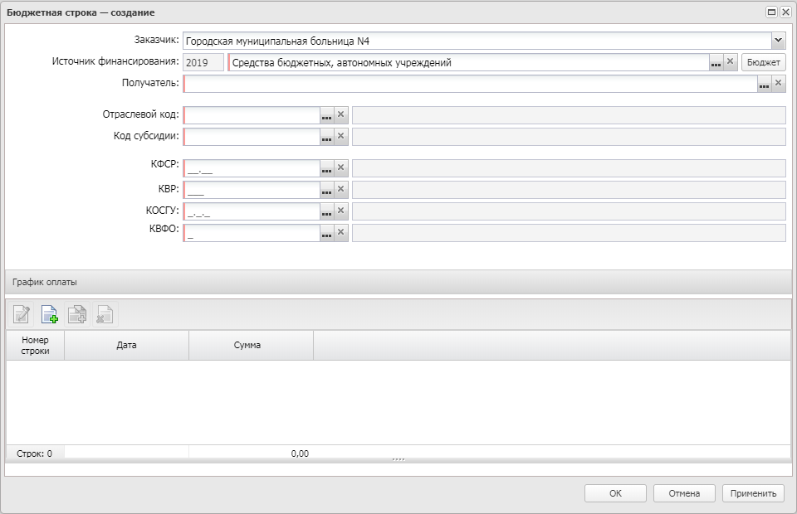
Рисунок 27 – Вид формы «Бюджетная строка» с типом источника финансирования «Средства бюджетных, автономных учреждений»
На форме заполняются поля:
- Заказчик – из раскрывающего списка выбирается организация-заказчик.
- Источник финансирования – указывается источник финансирования.
- Смета – указывается смета, по которой осуществляется оплата закупки.
- Получатель – указывается организация-получатель предмета закупки.
- Код ОКС – заполняется значением поля Код из справочника Объекты капитального строительства.
- Наименование кода ОКС – заполняется наименованием выбранного кода ОКС. Отображается, если отображается поле Код ОКС.
Примечание. Поле Код ОКС отображается для ЭД «Решение о проведении конкурса», ЭД «Решение о проведении запроса котировок», ЭД «Решение о проведении торгов на ЭТП».
- Отраслевой код – указывается отраслевой код.
- Код субсидии – указывается код субсидии.
- КВСР – указывается код ведомственной статьи расхода.
- КФСР – указывается код функциональной статьи расходов.
- КЦСР – указывается код целевой статьи расходов.
- Национальный проект – указывается наименование национального проекта. Значение выбирается из поля Наименование справочника Национальные проекты.
- Федеральный проект – указывается наименование национального проекта. Значение выбирается из поля Наименование справочника Национальные проекты.
- КВР – указывается код вида расходов.
- КОСГУ – указывается классификатор операций сектора государственного управления.
- Доп. ФК – указывается дополнительный функциональный код.
- Доп. ЭК – указывается дополнительный экономический код.
- Доп. КР – указывается дополнительный код расхода.
- Код цели – указывается код целевого назначения.
- Код РО – указывается код расходного обязательства.
- КВФО – указывается код вида финансового обеспечения.
- Этап исполнения – указывается этап исполнения.
Для автоматического заполнения полей используется кнопка Бюджет.
В нижней части формы расположен список График оплаты.
Для сохранения записи нажимается кнопка ОK или Применить.

Список «График оплаты»
Для добавления графика оплаты нажимается кнопка (Создать). На экране появится форма:
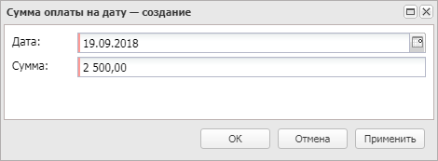
Рисунок 28 – Вид формы «Сумма оплаты на дату»
На форме заполняются поля:
- Дата – указывается дата платежа.
- Сумма – вручную вводится сумма платежа.
Для сохранения записи нажимается кнопка ОK или Применить.

Список «Места и график поставки товара, выполнения работ, оказания услуг»
Для добавления места поставки нажимается кнопка (Создать). На экране появится форма:
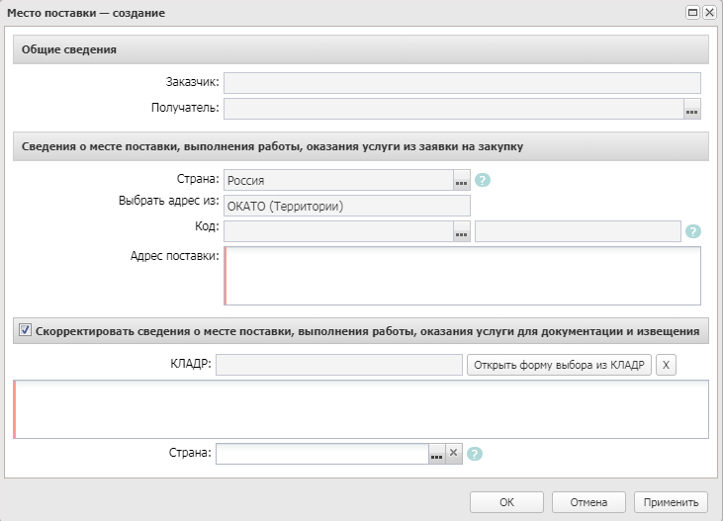
Рисунок 29 – Вид формы «Место поставки»
На форме редактора заполняются поля:
- В группе полей Общие сведения содержатся следующие поля:
- Этап исполнения – указывается этап исполнения. Значение выбирается из списка Этапы исполнения контракта. Поле доступно для редактирования на статусе «Отложен». Отображается и обязательно для заполнения, если в группе полей Требования и информация по заказчику включен признак Установить сроки исполнения контракта.
- Заказчик – из раскрывающегося списка выбирается организация-заказчик.
- Получатель – указывается организация-получатель.
- В группе полей Сведения о месте поставки, выполнения работы, оказания услуги содержатся следующие поля:
- Страна – указывается наименование страны, в которой расположена организация-получатель.
- Выбрать адрес из – из раскрывающегося списка выбирается классификатор выбора адреса местонахождения организации контрагента. Для выбора доступны значения: КЛАДР, ОКТМО, ОКАТО (Территории). Если в справочнике для организации включен признак Заполнять в документах место поставки из шаблона, автоматически заполняется значением поля Выбрать адрес из закладки Сведения о месте поставки, выполнения работы, оказания услуги выбранной организации (закладка Шаблоны).
- Код – указывается код территории.
- Адрес поставки – вручную вводится адрес поставки товаров, выполнения работ или оказания услуг.
- Сумма поставки – выводится сумма поставки. Автоматически заполняется из группы полей График оплаты и поставки по выбранному месту поставки. Справа от поля иконка с всплывающей подсказкой: Заполняется автоматически в соответствии с графиком поставки введённым на вкладке "Объект закупки" по строкам спецификации. Недоступно для редактирования.
- Скорректировать сведения о месте поставки, выполнения работы, оказания услуги для документации и извещения – при включении признака указывается информация о плате за документацию и становятся доступны следующие поля: КЛАДР, Место доставки товара, выполнения работы, оказания услуги, Страна.
- КЛАДР – указывается код из классификатора адресов.
- Место доставки товара, выполнения работы, оказания услуги – вручную вводится место доставки товара, выполнения работы, оказания услуги.
- Страна – указывается страна доставки товара, выполнения работы, оказания услуги.
Для сохранения записи нажимается кнопка ОK или Применить.

График поставки товаров, выполнения работ или оказания услуг
Для открытия на редактирование строки графика поставки необходимо нажать кнопку (Открыть). На экране появится форма:
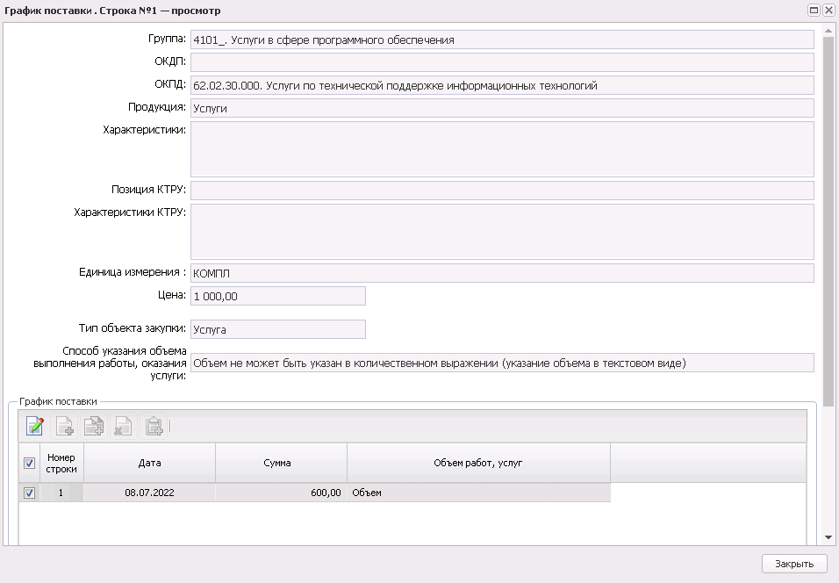
Рисунок 30 – Форма «График поставки»
В нижней части формы расположен список График поставки. Для добавления записи нажимается кнопка  (Создать). На экране появится форма:
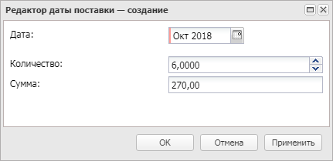
Рисунок 31 – Форма «Редактор даты поставки»
В форме заполняются поля:
- Дата – указывается дата оплаты.
- Объем работ, услуг – указывается объем работ, услуг. Атоматически заполняется значением поля Объем работ, услуг строки спецификации.
- Количество – автоматически рассчитывается как частное суммы и цены.
- Сумма – выводится сумма.
Для сохранения записи нажимается кнопка ОK или Применить.
Для формирования периодов поставки на панели инструментов нажимается кнопка (Автоматическое формирование строк с заданной периодичностью). На экране появится форма:
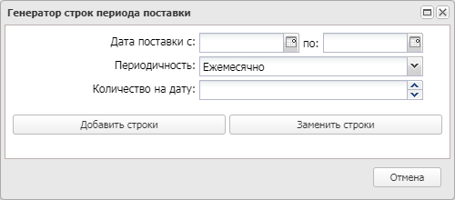
Рисунок 32 – Форма «Генератор строк периода поставки»
В форме редактора заполняются поля:
- Дата поставки с/по – указывается период поставки товаров, выполнения работ или оказания услуг.
- Периодичность – из раскрывающегося списка выбирается периодичность поставки товаров, выполнения работ или оказания услуг.
- Количество на дату – вручную вводится количество товаров, выполнения работ или оказания услуг.
Для сохранения записи нажимается кнопка Добавить строки, для замены записи нажимается кнопка Заменить строки.
Для сохранения записи графика поставки товара, выполнения работ, оказания услуг нажимается кнопка ОК или Применить.

Закладка «Дополнительная информация»
На закладке Дополнительная информация заполняются группы полей:
- Дополнительная информация;
- Признаки.

Группа полей «Дополнительная информация»
Группа полей Дополнительная информация имеет вид:
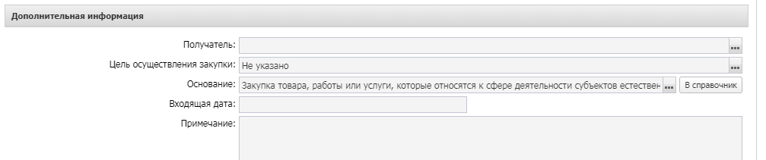
Рисунок 33 – Группа полей «Дополнительная информация»
В группе полей заполняются поля:
- Получатель – указывается организация-получатель.
- Цель осуществления закупки – указывается потребность, в соответствии с которой формируется закупка.
- Основание – указывается основание для формирования решения о размещении заказа.
- Идентификатор документа в ЕИС – для документов по 44-ФЗ заполняется при успешной загрузке в ЕИС. При наличии у пользователя специального права Позволять редактировать поле "Идентификатор документа в ЕИС" отображается на форме.

Группа полей «Признаки»
Группа полей Признаки содержит закладки:
- Дополнительные признаки;
- Информационные флаги.

Закладка «Дополнительные признаки»
Закладка Дополнительные признаки имеет вид:
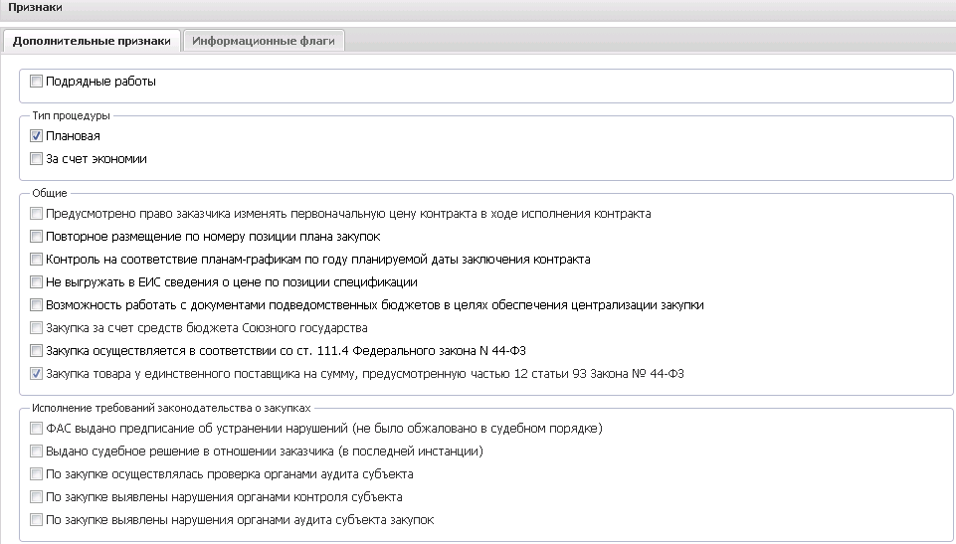
Рисунок 34 – Закладка «Дополнительная признаки»
На закладке заполняются поля:
- Подрядные работы – при включении признака исполнение заказа осуществляется подрядным способом.
- В группе признаков Тип процедуры указывается тип закупки:
- Плановая – значение выбирается, если процедура закупки проводится по плану.
- За счет экономии – значение выбирается, если процедура закупки проводится за счет экономии средств.
- В группе признаков Общие указывается признак права заказчика изменить цены продукции:
- Предусмотрено право заказчика изменить цены продукции в ходе исполнения контракта – признак включается, если в ходе исполнения сформированного контракта при обработке решения предусматривается право заказчика изменять цены продукции.
- Повторное размещение по номеру позиции плана-графика – если признак включен, то в документе может быть использован номер позиции плана-графика, закупка по которому не состоялась ранее.
- Контроль на соответствие планам-графикам по году планируемой даты заключения контракта – признак включается при формировании документа из ЭД «План-график», год которого меньше или равен 2013 году.
- Не выгружать в ЕИС сведения о цене по позиции спецификации – при включении признака на ЕИС не будет передаваться информация о цене за единицу продукции.
- Возможность работать с документами подведомственных бюджетов в целях обеспечения централизации закупки – признак включается, если необходима возможность работы с документами подведомственных бюджетов для обеспечения централизации закупки.
- Закупка за счет средств бюджета Союзного государства – признак включается, если осуществляется закупка за счет средств бюджета союзного государства.
- Закупка осуществляется в соответствии со ст. 111.4 Федерального закона N 44-ФЗ – при включении признака закупка осуществляется в соответствии со ст. 111.4 Федерального закона N 44-ФЗ.
- Закупка товара у единственного поставщика на сумму, предусмотренную частью 12 статьи 93 Закона № 44-ФЗ – признак включается в соответствии с его значением. Автоматически включается при формировании решения из ЭД «Закупка», ЭД «Заявка на закупку» или при способе определения поставщика Закупка товара у единственного поставщика на сумму, предусмотренную частью 12 статьи 93 Закона № 44-ФЗ. Наследуется в порожденный документ.
- В группе признаков Исполнение требований законодательства о закупках содержатся следующие признаки:
- ФАС выдано предписание об устранении нарушений (не было обжаловано в судебном порядке) – признак включается в соответствии с его значением.
- Выдано судебное решение в отношении заказчика (в последней инстанции) – признак включается в соответствии с его значением.
- По закупке осуществлялась проверка органами аудита субъекта – признак включается в соответствии с его значением.
- По закупке выявлены нарушения органами аудита субъекта закупок – признак включается в соответствии с его значением.
- По закупке выявлены нарушения органами контроля субъекта – признак включается в соответствии с его значением.

Закладка «Информационные флаги»
На закладке Информационные флаги содержатся признаки, информирующие о ходе проведения закупки и других ее особенностях.

Прикрепление файлов
После заполнения всех полей необходимо прикрепить документацию. Для этого необходимо нажать кнопку (Файлы), выбрать необходимые файлы и нажать кнопку Открыть.
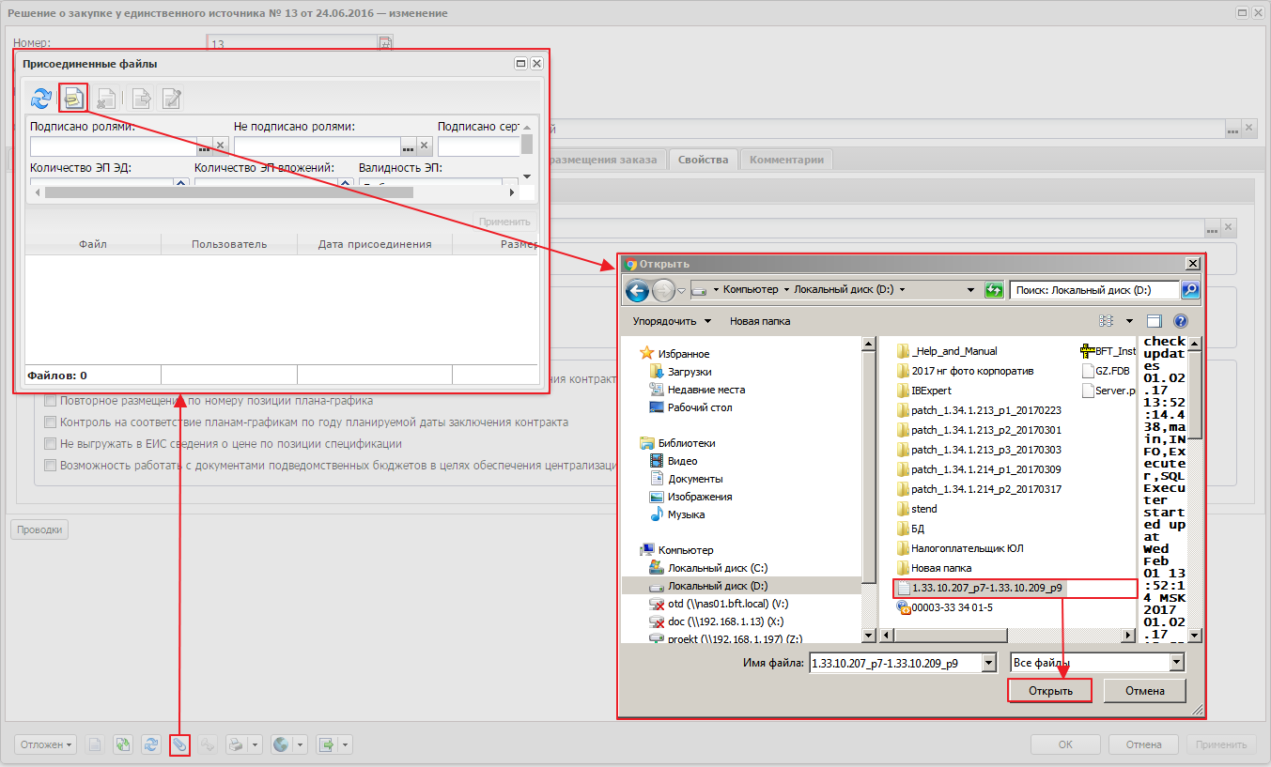
Рисунок 35 – Прикрепление документации к ЭД «Решение о закупке у единственного источника»
После прикрепления файла указывается его категория. Для этого в контекстном меню, вызываемом нажатием правой кнопки мыши, выбирается пункт меню Категории вложений→Назначить. В открывшейся форме Категории вложений указывается категория вложения и нажимается кнопка Выбрать.
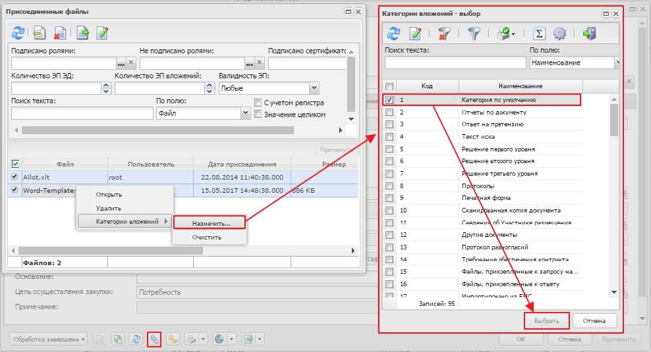
Рисунок 36 – Выбор категории файлов прикрепленных документов
Существует возможность присвоить одну категорию нескольким файлам, выделив их вместе.

Обработка ЭД «Решение о закупке у единственного источника»
Для обработки ЭД «Решение о закупке у единственного источника» в левом нижнем углу нажимается кнопка со статусом «Отложен» и выбирается действие Обработать.
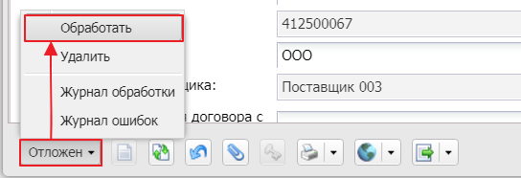
Рисунок 37 – Действие «Обработать»
В результате успешной обработки решение о размещении заказа переходит на статус «Экспертиза». Для согласования документа выбирается действие Согласовать.
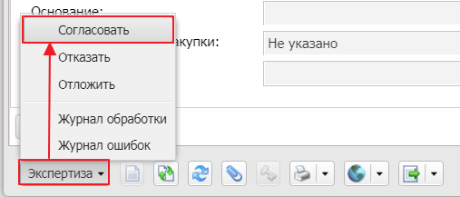
Рисунок 38 – Действие «Согласовать»
В результате успешной обработки ЭД переходит на следующий статус:
- при включенном признаке Выгружать в ЕИС – «Ожидание выгрузки в ЕИС»;
- при выключенном признаке Выгружать в ЕИС – «Обработка завершена».
На статусе «Ожидание выгрузки в ЕИС» можно выполнить действие Вернуть (ЭД «Решение о закупке у единственного источника» переходит на статус «Экспертиза») или Отправить (в этом случае ЭД «Решение о закупке у единственного источника» переходит на статус «Извещение отправлено в ЕИС» (на этом статусе действия над документом не доступны) и выгружается в личный кабинет в ЕИС; после этого с ЕИС придет уведомление в «АЦК-Госзаказ»/«АЦК-Муниципальный заказ», и ЭД «Решение о проведении закупки у единственного источника» автоматически перейдет на статус «Загружен в ЕИС»).
Внимание! Если ЭД перейдет на статус «Ошибка импорта», можно выполнить одно из двух действий: Вернуть в работу (ЭД «Решение о закупке у единственного источника» перейдет на статус «Ожидание выгрузки в ЕИС») или Отказать (ЭД «Решение о закупке у единственного источника» перейдет на статус «Отказан»).
При этом для всех включенных в документ ЭД «Заявка на закупку», которые выгружались в СКИБ и могут быть выгружены, формируется сообщение со сведениями о решении по соответствующему формату для отправки в систему «АЦК-Финансы».
Дальнейшие действия производятся заказчиком в ЕИС, где доступны следующие действия:
- Удалить извещение об объявлении процедуры – после чего в системе следует выполнить действие Вернуть на согласование со статуса «Загружен в ЕИС». В результате ЭД «Решение о закупке у единственного поставщика» перейдет на статус «Экспертиза».
- Опубликовать извещение – извещение публикуется в ЕИС, и ЭД «Решение о закупке у единственного источника» переходит на статус «Обработка завершена».
Внимание! В ЕИС документы, которые были загружены из «АЦК-Госзаказ»/«АЦК-Муниципальный заказ», редактировать нельзя, внесение любых изменений происходит в «АЦК-Госзаказ»/«АЦК-Муниципальный заказ» с последующей загрузкой на ЕИС. Перед публикацией следует внимательно прочитать печатную форму извещения, формируемую ЕИС, и при обнаружении ошибок или неточностей решение необходимо вернуть (в «АЦК-Госзаказ»/«АЦК-Муниципальный заказ» выполнить действие Вернуть), внести коррективы, обработать и отправить в ЕИС вновь.

Закупка в соответствии с частью 12 статьи 93 44-ФЗ
При осуществлении закупки в соответствии с частью 12 статьи 93 44-ФЗ Заказчик формирует и размещает в ЕИС и ЭТП извещение о закупке товара у единственного поставщика.
Далее обработка ЭД «Решение о закупке у единственного источника» осуществляется посредством ЭД «Протокол подведения итогов определения поставщика ЭЗТ» и ЭД «Уведомление об отсутствии заявок».

ЭД «Уведомление об отсутствии заявок»
Список ЭД «Протокол подведения итогов определения поставщика ЭЗТ» вызывается из пункта меню Работа комиссии→Протоколы определения поставщика ЭЗТ→Протокол подведения итогов определения поставщика ЭЗТ.
Для просмотра или редактирования данных в ЭД «Протокол подведения итогов определения поставщика ЭЗТ» нажимается кнопка (Открыть), на экране появится форма:
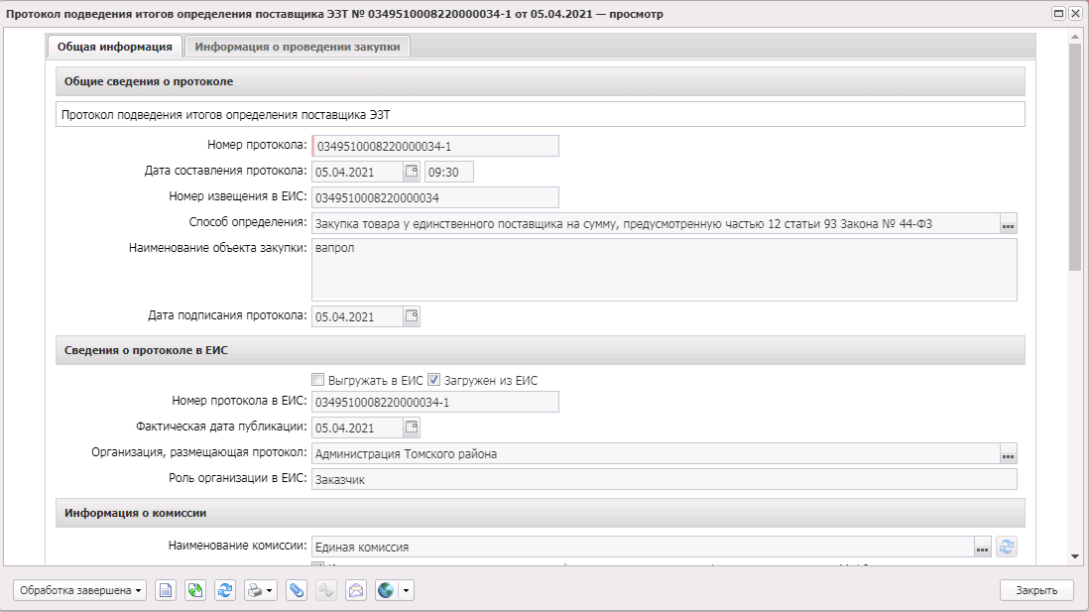
Рисунок 39 – Вид формы редактора ЭД «Протокол подведения итогов определения поставщика ЭЗТ»
Форма редактора содержит закладки:
- Общая информация;
- Отмена протокола.

Закладка «Общая информация»
На закладке Общая информация заполняются группы полей:
- Общие сведения о протоколе;
- Сведения о признании закупки несостоявшейся;
- Сведения о протоколе в ЕИС;
- Основание внесения изменений;
- Отмена протокола.

Группа полей «Общие сведения о протоколе»
Группа полей Общие сведения о протоколе имеет вид:
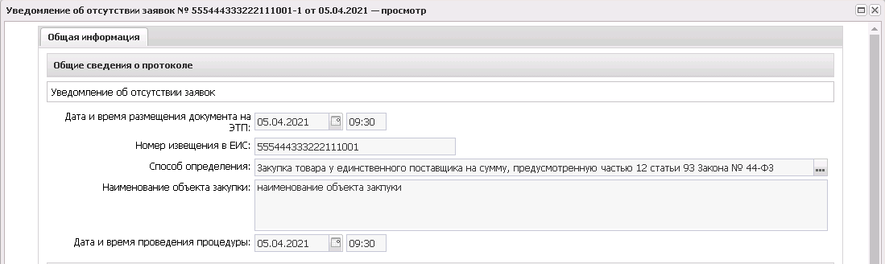
Рисунок 40 – Группа полей «Общие сведения о протоколе»
В группе полей заполняются поля:
- Тип протокола – подзаголовок. Указывается для способов определения поставщика Запрос котировок в электронной форме, Запрос предложений в электронной форме, Открытый конкурс в электронной форме, Открытый конкурс с ограниченным участием в электронной форме, Двухэтапный конкурс в электронной форме, Открытый аукцион в электронной форме.
Примечание. Подзаголовок Тип протокола отображается на форме для ЭД с типами протокола: Протокол рассмотрения заявок, Протокол рассмотрения и оценки заявок, Проект протокола о признании ЭЗК несостоявшимся, Проект протокола рассмотрения заявок на участие в ЭЗК, Проект протокола о признании ЭЗП несостоявшимся, Проект протокола рассмотрения заявок на участие в ЭЗП, Проект итогового протокола проведения ЭЗП, Проект протокола о признании ЭОК несостоявшимся, Проект протокола рассмотрения первых частей заявок на участие в ЭОК, Проект протокола рассмотрения вторых частей заявок на участие в ЭОК, Проект протокола рассмотрения и оценки первых частей заявок на участие в ЭОК20, Проект протокола рассмотрения единственной заявки на участие в ЭОК, Проект итогового протокола проведения ЭОК, Проект протокола рассмотрения заявки единственного участника ЭОК, Проект протокола о признании ЭОК-ОУ несостоявшимся, Проект протокола рассмотрения первых частей заявок на участие в ЭОК-ОУ, Проект протокола рассмотрения вторых частей заявок на участие в ЭОК-ОУ, Проект протокола рассмотрения единственной заявки на участие в ЭОК-ОУ, Проект итогового протокола проведения ЭОК-ОУ, Проект протокола рассмотрения заявки единственного участника ЭОК-ОУ, Проект протокола о признании ЭОКД несостоявшимся, Проект протокола рассмотрения первых частей заявок на участие в ЭОКД, Проект протокола рассмотрения вторых частей заявок на участие в ЭОКД, Проект протокола рассмотрения единственной заявки на участие в ЭОКД, Проект итогового протокола проведения ЭОКД, Проект протокола рассмотрения заявки единственного участника ЭОКД, Проект протокола рассмотрения заявок на участие в электронном аукционе (первых частей заявок), Проект протокола проведения электронного аукциона, Проект протокола о признании электронного аукциона несостоявшимся, Проект протокола подведения итогов электронного аукциона, Проект протокола рассмотрения единственной заявки на участие в электронном аукционе, Проект протокола рассмотрения заявки единственного участника электронного аукциона, Проект протокола о признании ЭАПД несостоявшимся, Проект протокола рассмотрения единственной заявки ЭАПД, Проект протокола подведения итогов ЭАПД, Протокол подведения итогов определения поставщика ЭЗТ, Уведомление об отсутствии заявок, Проект протокола подведения итогов определения поставщика ЭЗТ, Проект уведомления об отсутствии заявок, Протокол рассмотрения и оценки первых частей заявок на участие в ЭОК20, Протокол рассмотрения и оценки вторых частей заявок на участие в ЭОК20, Протокол подведения итогов ЭОК20, Проект протокола рассмотрения первых частей заявок на участие в ЭОК20, Проект протокола рассмотрения вторых частей заявок на участие в ЭОК20, Проект протокола проведения итогов ЭОК20, Проект протокола рассмотрения и оценки первых частей заявок на участие в ЭОК20, Проект протокола рассмотрения и оценки вторых частей заявок на участие в ЭОК20, Проект протокола подведения итогов ЭОК20, Проект протокола рассмотрения и оценки вторых частей заявок на участие в ОКПД20, Проект протокола подведения итогов ОКПД20.
- Номер протокола – указывается номер протокола.
- Дата составления протокола – указывается дата создания документа.Обязательно для заполнения.
- Дата и время размещения протокола на ЭТП – указывается дата и время размещения документа.Обязательно для заполнения.
- Номер извещения в ЕИС – реестровый номер извещения. Автоматически заполняется значением одноименного поля документа, из которого формируется протокол. Для ЭД «Протокол рассмотрения и оценки заявок в запросе котировок (ЧС)» заполняется при загрузке протокола из ЕИС. Автоматически заполняется нередактируемым значением при получении пакета с ЭТП в следующих ЭД:
- «Протокол рассмотрения и оценки» с типом Проект протокола о признании ЭОК (ЭОК-ОУ) несостоявшимся, Проект протокола рассмотрения единственной заявки на участие в ЭОК (ЭОК-ОУ), Проект протокола рассмотрения первых частей заявок на участие в ЭОК (ЭОК-ОУ), Проект протокола рассмотрения вторых частей заявок на участие в ЭОК (ЭОК-ОУ), Проект итогового протокола проведения ЭОК (ЭОК-ОУ), Проект протокола рассмотрения заявки единственного участника в ЭОК (ЭОК-ОУ), Проект протокола рассмотрения и оценки первых частей заявок на участие в ЭОК20, Проект протокола рассмотрения и оценки вторых частей заявок на участие в ЭОК20, Проект протокола подведения итогов ЭОК20, Проект протокола рассмотрения и оценки вторых частей заявок на участие в ОКПД20, Проект протокола подведения итогов ОКПД20;
- «Протокол рассмотрения и оценки заявок в запросе котировок» с типом протокола Проект протокола о признании ЭЗК несостоявшимся, Проект протокола рассмотрения заявок на участие в ЭЗК;
- «Протокол проведения запроса предложений» с типом Проект протокола о признании ЭЗП несостоявшимся, Проект протокола рассмотрения заявок на участие в ЭЗП;
- «Итоговый протокол в запросе предложений» с типом Проект итогового протокола проведения ЭЗП;
- «Протокол подведения итогов определения поставщика ЭЗТ»;
- «Уведомление об отсутствии заявок».
- Способ определения – способ определения поставщика. Автоматически заполняется значением одноименного поля родительского решения. Недоступно для редактирования.
- Наименование объекта закупки – краткое описание предмета закупки. Автоматически заполняется значением одноименного поля родительского решения или контракта. Недоступно для редактирования. Автоматически заполняется при получении пакета с ЭТП в следующих ЭД:
- «Протокол рассмотрения и оценки» с типом Проект протокола о признании ЭОК (ЭОК-ОУ) несостоявшимся, Проект протокола рассмотрения единственной заявки на участие в ЭОК (ЭОК-ОУ), Проект протокола рассмотрения первых частей заявок на участие в ЭОК (ЭОК-ОУ), Проект протокола рассмотрения вторых частей заявок на участие в ЭОК (ЭОК-ОУ), Проект итогового протокола проведения ЭОК (ЭОК-ОУ), Проект протокола рассмотрения заявки единственного участника в ЭОК (ЭОК-ОУ), Проект протокола рассмотрения и оценки первых частей заявок на участие в ЭОК20, Проект протокола рассмотрения и оценки вторых частей заявок на участие в ЭОК20, Проект протокола подведения итогов ЭОК20, Проект протокола рассмотрения и оценки вторых частей заявок на участие в ОКПД20, Проект протокола подведения итогов ОКПД20;
- «Протокол рассмотрения и оценки заявок в запросе котировок» с типом протокола Проект протокола о признании ЭЗК несостоявшимся, Проект протокола рассмотрения заявок на участие в ЭЗК;
- «Протокол проведения запроса предложений» с типом Проект протокола о признании ЭЗП несостоявшимся, Проект протокола рассмотрения заявок на участие в ЭЗП;
- «Итоговый протокол в запросе предложений» с типом Проект итогового протокола проведения ЭЗП,
- «Протокол подведения итогов определения поставщика ЭЗТ»;
- «Уведомление об отсутствии заявок».
- Дата подведения итогов – выводится значение поля Дата подведения итогов родительского решения. Доступно для редактирования на статусе «Отложен». Отображается на поле для ЭД «Протокол подведения итогов определение поставщика ЭЗТ».
- Дата и время начала проведения процедуры подачи ценовых предложений – отображается дата и время начала проведения процедуры подачи ценовых предложений. Загружается из ЕИС. Отображается на форме в протоколе с типом Протокол подачи ценовых предложений ЭА20 (аукцион в электронной форме c 01.01.2022 года)/Протокол подачи ценовых предложений. Недоступно для редактирования.
- Дата и время окончания проведения процедуры подачи ценовых предложений – отображается дата и время окончания проведения процедуры подачи ценовых предложений. Отображается на форме в протоколе с типом Протокол подачи ценовых предложений ЭА20 (аукцион в электронной форме c 01.01.2022 года)/Протокол подачи ценовых предложений. Недоступно для редактирования.
- Дата подписания протокола – вручную вводится дата подписания протокола.
- Место проведения процедуры – вручную вводится место проведения процедуры. Доступно для редактирования на статусах «Отложен», «Новый», при получении пакета с ЭТП в следующих ЭД:
- «Протокол рассмотрения и оценки» с типом Проект протокола о признании ЭОК (ЭОК-ОУ) несостоявшимся, Проект протокола рассмотрения единственной заявки на участие в ЭОК (ЭОК-ОУ), Проект протокола рассмотрения первых частей заявок на участие в ЭОК (ЭОК-ОУ), Проект протокола рассмотрения вторых частей заявок на участие в ЭОК (ЭОК-ОУ), Проект итогового протокола проведения ЭОК (ЭОК-ОУ), Проект протокола рассмотрения заявки единственного участника в ЭОК (ЭОК-ОУ), Проект протокола рассмотрения и оценки первых частей заявок на участие в ЭОК20, Проект протокола рассмотрения и оценки вторых частей заявок на участие в ЭОК20, Проект протокола рассмотрения и оценки вторых частей заявок на участие в ОКПД20.
Примечание. Поле Место проведения процедуры скрыто с формы для следующих ЭД: «Протокол рассмотрения и оценки заявок в запросе котировок» с типом протокола Проект протокола о признании ЭЗК несостоявшимся, Проект протокола рассмотрения заявок на участие в ЭЗК, Проект протокола подведения итогов определения поставщика (подрядчика, исполнителя) ЭЗК20; ЭД «Протокол проведения запроса предложений» с типом Проект протокола о признании ЭЗП несостоявшимся, Проект протокола рассмотрения заявок на участие в ЭЗП; ЭД «Протокол выписки из протокола проведения запроса предложений» с типом Проект выписки из протокола проведения запроса предложений; ЭД «Итоговый протокол в запросе предложений» с типом Проект итогового протокола проведения ЭЗП; «Протокол подведения итогов определения поставщика ЭЗТ»; «Уведомление об отсутствии заявок»; ЭД «Протокол рассмотрения и оценки» с типом Протокол рассмотрения и оценки первых частей заявок на участие в ЭОК20, Протокол рассмотрения и оценки вторых частей заявок на участие в ЭОК20; Протокол подведения итогов ЭОК20; Проект протокола рассмотрения и оценки первых частей заявок на участие в ЭОК20; Проект протокола рассмотрения и оценки вторых частей заявок на участие в ЭОК20; Проект протокола подведения итогов ЭОК20; Проект протокола подведения итогов ОКПД20; в ЭД «Протокол проведения электронного аукциона» с типами: Проект протокола проведения электронного аукциона, Проект протокола проведения электронного аукциона несостоявшегося, Проект протокола проведения ЭАПД, Проект протокола проведения ЭАПД несостоявшегося, Проект протокола подачи ценовых предложений ЭА20; в ЭД «Протокол подведения итогов» с типом Протокол подведения итогов определения поставщика (подрядчика, исполнителя) ЭА20.
- Информация о комиссии – вводится информация о комиссии. Доступно для редактирования на статусах «Отложен», «Новый». Заполняется значением из решения при формировании протокола в следующих ЭД:
- «Протокол рассмотрения и оценки» с типом Проект протокола о признании ЭОК (ЭОК-ОУ) несостоявшимся, Проект протокола рассмотрения единственной заявки на участие в ЭОК (ЭОК-ОУ), Проект протокола рассмотрения первых частей заявок на участие в ЭОК (ЭОК-ОУ), Проект протокола рассмотрения вторых частей заявок на участие в ЭОК (ЭОК-ОУ), Проект итогового протокола проведения ЭОК (ЭОК-ОУ), Проект протокола рассмотрения заявки единственного участника в ЭОК (ЭОК-ОУ), Проект протокола рассмотрения и оценки первых частей заявок на участие в ЭОК20, Проект протокола рассмотрения и оценки вторых частей заявок на участие в ЭОК20, Проект протокола подведения итогов ЭОК20, Проект протокола рассмотрения и оценки вторых частей заявок на участие в ОКПД20, Проект протокола подведения итогов ОКПД20.
- Дата и время проведения процедуры – выводится дата и время проведения процедуры. Автоматически заполняется при загрузке уведомления из ЕИС. Недоступно для редактирования. Отображается на поле для ЭД «Уведомление об отсутствии заявок».

Группа полей «Сведения о признании закупки несостоявшейся»
Группа полей Сведения о признании закупки несостоявшейся имеет вид:
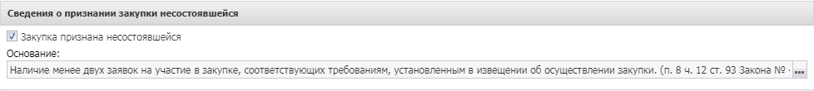
Рисунок 41 – Группа полей «Сведения о признании закупки несостоявшейся»
Группа полей Признание закупки по лоту несостоявшейся отображается если выбран способ определения: Открытый конкурс, Конкурс с ограниченным участием, Двухэтапный конкурс. Для закрытого способа определения поставщика и для способа определения Закупка у единственного поставщика, группа полей принимает значение Сведения о признании закупки несостоявшейся.
В группе полей заполняются следующие сведения:
- Закупка признана несостоявшейся – признак включается, если закупка признана несостоявшейся. Включается автоматически при включении признака Не подано ценовых предложений.
- Основание – указывается основание признания закупки несостоявшейся.

Группа полей «Сведения о протоколе в ЕИС»
Группа полей Сведения о протоколе в ЕИС имеет вид:
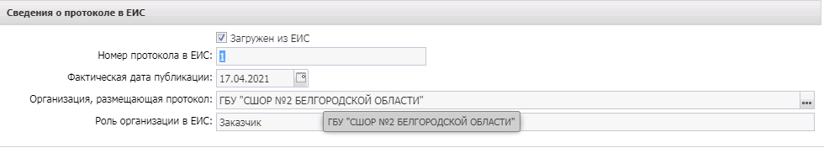
Рисунок 42 – Группа полей «Сведения о протоколе в ЕИС»
В группе полей Сведения о протоколе в ЕИС заполняются поля:
- Организация, размещающая протокол – указывается организация, публикующая протокол.
- Роль организации в ЕИС – из раскрывающегося списка выбирается роль организации, подготавливающей и размещающей протокол.
Примечание. Поля Организация, размещающая протокол и Роль организации в ЕИС отображаются и недоступны для редактирования для ЭД «Протокол рассмотрения и оценки заявок в запросе котировок» с типами протоколов Проект протокола о признании ЭЗК несостоявшимся, Проект протокола рассмотрения заявок на участие в ЭЗК, Проект протокола подведения итогов определения поставщика (подрядчика, исполнителя) ЭЗК20; ЭД «Протокол проведения запроса предложений» с типами протоколов Проект протокола о признании ЭЗП несостоявшимся, Проект протокола рассмотрения заявок на участие в ЭЗП; ЭД «Протокол выписки из протокола проведения запроса предложений» с типом протокола Проект выписки из протокола проведения запроса предложений; ЭД «Итоговый протокол в запросе предложений» с типом протокола Проект итогового протокола проведения ЭЗП; ЭД «Протокол рассмотрения и оценки» с типами протоколов Проект протокола о признании ЭОК несостоявшимся, Проект протокола рассмотрения единственной заявки на участие в ЭОК, Проект протокола рассмотрения первых частей заявок на участие в ЭОК, Проект протокола рассмотрения вторых частей заявок на участие в ЭОК, Проект итогового протокола проведения ЭОК, Проект протокола рассмотрения заявки единственного участника ЭОК; ЭД «Протокол подведения итогов определения поставщика ЭЗТ» с типом протокола Проект протокола подведения итогов определения поставщика ЭЗТ. Признак Выгружать в ЕИС для таких документов выключается.

Группа полей «Основание внесения изменений»
Группа полей Основание внесения изменений имеет вид:
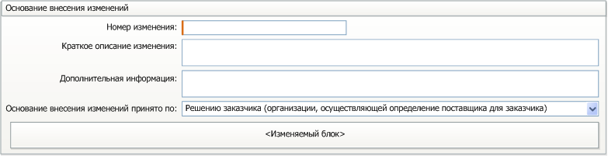
Рисунок 43 – Группа полей «Основание внесения изменений»
В группе полей заполняются поля:
- Номер изменения – вручную вводится номер изменения. Обязательно для заполнения.
- Краткое описание изменения – вручную вводится краткое описание изменения. Не обязательно для заполнения.
- Дополнительная информация – вручную вводится дополнительная информация. Не обязательно для заполнения.
- Основание внесения изменений принято по – выбирается основание внесения изменений. Для выбора доступны значения:
- Решению заказчика (организации, осуществляющей определение поставщика для заказчика);
- Решение судебного органа;
- Предписание органа, уполномоченного на осуществление контроля.
Обязательно для заполнения.
- Дата принятия решения – вручную вводится дата принятия решения.Не обязательно для заполнения.
- Наименование судебного органа – вручную вводится наименование судебного органа. Не обязательно для заполнения.
- Наименование документа – вручную вводится наименование документа. Не обязательно для заполнения.
- Дата документа – вручную вводится дата документа. Не обязательно для заполнения.
- Номер документа – вручную вводится номер документа. Не обязательно для заполнения.
Примечание. Поля Дата принятия решения, Наименование судебного органа, Наименование документа, Дата документа, Номер документа отображаются на форме, если в поле Основание внесения изменений принято по значение Решение судебного органа.
- Данные о предписании – вводятся данные о предписании. Для выбора доступны значения: Есть в реестре результатов контроля, Отсутствует в реестре результатов контроля. Обязательно для заполнения.
- Номер результата контроля – вручную вводится номер результата контроля.Не обязательно для заполнения.
- Номер предписания – вручную вводится номер предписания.Не обязательно для заполнения.
- Основание внесения изменений по предписанию – вручную вводится основание внесения изменений по предписанию.Не обязательно для заполнения.
- Наименование органа, уполномоченного на осуществление контроля – вручную вводится наименование органа, уполномоченного на осуществление контроля.Не обязательно для заполнения.
- Вид органа – выбирается вид органа. Для выбора доступны значения:
- Федеральная антимонопольная служба;
- Федеральная служба по оборонному заказу;
- Орган исполнительной власти субъекта РФ;
- Орган местного самоуправления муниципального района, городского округа.
Обязательно для заполнения.
- Наименование документа – вручную вводится наименование документа.Не обязательно для заполнения.
- Дата документа – вручную вводится дата документа.Не обязательно для заполнения.
- Номер документа – вручную вводится номер документа.Не обязательно для заполнения.
- Примечание. Группа полей отображается в документе, если у протокола есть родительский документ того же класса.
Не отображается в ЭД: «Протокол рассмотрения и оценки заявок в запросе котировок» с типами протоколов Проект протокола о признании ЭЗК несостоявшимся, Проект протокола рассмотрения заявок на участие в ЭЗК; «Протокол проведения запроса предложений» с типами протоколов Проект протокола о признании ЭЗП несостоявшимся, Проект протокола рассмотрения заявок на участие в ЭЗП; «Протокол выписки из протокола проведения запроса предложений» с типом протокола Проект выписки из протокола проведения запроса предложений; «Итоговый протокол в запросе предложений» с типом протокола Проект итогового протокола проведения ЭЗП; «Протокол рассмотрения и оценки» с типами протоколов Проект протокола о признании ЭОК несостоявшимся, Проект протокола рассмотрения единственной заявки на участие в ЭОК, Проект протокола рассмотрения первых частей заявок на участие в ЭОК, Проект протокола рассмотрения вторых частей заявок на участие в ЭОК, Проект итогового протокола проведения ЭОК, Проект протокола рассмотрения заявки единственного участника ЭОК.

Закладка «Отмена протокола»
Закладка Отмена протокола отображается на форме на статусе Отмена протокола, если заполнено поле Причина отмены протокола. В закладке заполняются поля:
- Дополнительная информация – вводится дополнительная информация.
- Причина отмены протокола – из раскрывающегося списка выбирается одно из значений:
- Решение судебного органа;
- Предписание органа, уполномоченного на осуществление контроля.
- Данные о предписании – из раскрывающегося списка выбирается наличие или отсутствие предписания в реестре результатов контроля. Обязательно для заполнения.
- Номер результата контроля – вручную вводится номер результата контроля.
- Номер предписания – вручную вводится номер предписания.
- Основание внесения изменений по предписанию – вручную вводится основание внесения изменений.
- Наименование органа, уполномоченного на осуществление контроля – вручную вводится наименование органа, уполномоченного на осуществление контроля.
- Вид органа – из раскрывающегося списка выбирается вид органа, осуществляющего контроль.
- Наименование документа – вручную вводится наименование документа.
- Номер документа – вручную вводится номер документа.
- Дата документа – вручную вводится дата документа.
- Наименование судебного органа – вручную вводится наименование судебного органа.

Обработка ЭД «Уведомление об отсутствии заявок»
ЭД «Уведомление об отсутствии заявок» автоматически переходит на статус «Обработка завершена». Если в протоколе есть хотя бы одна заявка, у которой в поле Результат рассмотрения указано значение Соответствует, автоматически формируется ЭД «Контракт».

ЭД «Протокол подведения итогов определения поставщика ЭЗТ»
Список ЭД «Протокол подведения итогов определения поставщика ЭЗТ» вызывается из пункта меню Работа комиссии→Протоколы определения поставщика ЭЗТ→Протокол подведения итогов определения поставщика ЭЗТ.
Для просмотра или редактирования данных в ЭД «Протокол подведения итогов определения поставщика ЭЗТ» нажимается кнопка (Открыть), на экране появится форма:
Рисунок 44 – Вид формы редактора ЭД «Протокол подведения итогов определения поставщика ЭЗТ»
Форма редактора содержит следующие закладки:
- Общая информация;
- Информация о проведении закупки;
- Отмена протокола.

Закладка «Общая информация»
На закладке Общая информация заполняются группы полей:
- Общие сведения о протоколе;
- Сведения о протоколе в ЕИС;
- Информация о комиссии;
- Основание внесения изменений.

Группа полей «Общие сведения о протоколе»
Группа полей Общие сведения о протоколе имеет вид:
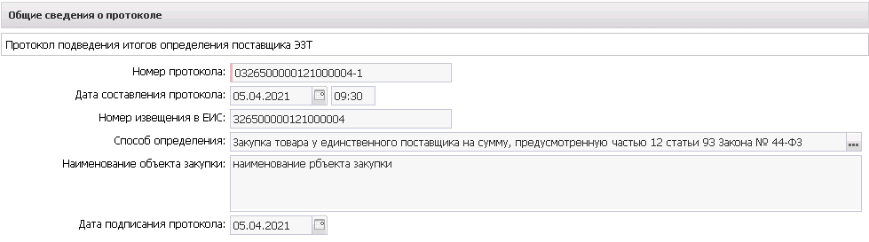
Рисунок 45 – Группа полей «Общие сведения о протоколе»
В группе полей заполняются поля:
- Тип протокола – подзаголовок. Указывается для способов определения поставщика Запрос котировок в электронной форме, Запрос предложений в электронной форме, Открытый конкурс в электронной форме, Открытый конкурс с ограниченным участием в электронной форме, Двухэтапный конкурс в электронной форме, Открытый аукцион в электронной форме.
Примечание. Подзаголовок Тип протокола отображается на форме для ЭД с типами протокола: Протокол рассмотрения заявок, Протокол рассмотрения и оценки заявок, Проект протокола о признании ЭЗК несостоявшимся, Проект протокола рассмотрения заявок на участие в ЭЗК, Проект протокола о признании ЭЗП несостоявшимся, Проект протокола рассмотрения заявок на участие в ЭЗП, Проект итогового протокола проведения ЭЗП, Проект протокола о признании ЭОК несостоявшимся, Проект протокола рассмотрения первых частей заявок на участие в ЭОК, Проект протокола рассмотрения вторых частей заявок на участие в ЭОК, Проект протокола рассмотрения и оценки первых частей заявок на участие в ЭОК20, Проект протокола рассмотрения единственной заявки на участие в ЭОК, Проект итогового протокола проведения ЭОК, Проект протокола рассмотрения заявки единственного участника ЭОК, Проект протокола о признании ЭОК-ОУ несостоявшимся, Проект протокола рассмотрения первых частей заявок на участие в ЭОК-ОУ, Проект протокола рассмотрения вторых частей заявок на участие в ЭОК-ОУ, Проект протокола рассмотрения единственной заявки на участие в ЭОК-ОУ, Проект итогового протокола проведения ЭОК-ОУ, Проект протокола рассмотрения заявки единственного участника ЭОК-ОУ, Проект протокола о признании ЭОКД несостоявшимся, Проект протокола рассмотрения первых частей заявок на участие в ЭОКД, Проект протокола рассмотрения вторых частей заявок на участие в ЭОКД, Проект протокола рассмотрения единственной заявки на участие в ЭОКД, Проект итогового протокола проведения ЭОКД, Проект протокола рассмотрения заявки единственного участника ЭОКД, Проект протокола рассмотрения заявок на участие в электронном аукционе (первых частей заявок), Проект протокола проведения электронного аукциона, Проект протокола о признании электронного аукциона несостоявшимся, Проект протокола подведения итогов электронного аукциона, Проект протокола рассмотрения единственной заявки на участие в электронном аукционе, Проект протокола рассмотрения заявки единственного участника электронного аукциона, Проект протокола о признании ЭАПД несостоявшимся, Проект протокола рассмотрения единственной заявки ЭАПД, Проект протокола подведения итогов ЭАПД, Протокол подведения итогов определения поставщика ЭЗТ, Уведомление об отсутствии заявок, Проект протокола подведения итогов определения поставщика ЭЗТ, Проект уведомления об отсутствии заявок, Протокол рассмотрения и оценки первых частей заявок на участие в ЭОК20, Протокол рассмотрения и оценки вторых частей заявок на участие в ЭОК20, Протокол подведения итогов ЭОК20, Проект протокола рассмотрения первых частей заявок на участие в ЭОК20, Проект протокола рассмотрения вторых частей заявок на участие в ЭОК20, Проект протокола проведения итогов ЭОК20, Проект протокола рассмотрения и оценки первых частей заявок на участие в ЭОК20, Проект протокола рассмотрения и оценки вторых частей заявок на участие в ЭОК20, Проект протокола подведения итогов ЭОК20, Проект протокола рассмотрения и оценки вторых частей заявок на участие в ОКПД20, Проект протокола подведения итогов ОКПД20.
- Номер протокола – указывается номер протокола.
- Дата составления протокола – указывается дата создания документа.Обязательно для заполнения.
- Дата и время размещения протокола на ЭТП – указывается дата и время размещения документа.Обязательно для заполнения.
- Номер извещения в ЕИС – реестровый номер извещения. Автоматически заполняется значением одноименного поля документа, из которого формируется протокол. Для ЭД «Протокол рассмотрения и оценки заявок в запросе котировок (ЧС)» заполняется при загрузке протокола из ЕИС. Автоматически заполняется нередактируемым значением при получении пакета с ЭТП в следующих ЭД:
- «Протокол рассмотрения и оценки» с типом Проект протокола о признании ЭОК (ЭОК-ОУ) несостоявшимся, Проект протокола рассмотрения единственной заявки на участие в ЭОК (ЭОК-ОУ), Проект протокола рассмотрения первых частей заявок на участие в ЭОК (ЭОК-ОУ), Проект протокола рассмотрения вторых частей заявок на участие в ЭОК (ЭОК-ОУ), Проект итогового протокола проведения ЭОК (ЭОК-ОУ), Проект протокола рассмотрения заявки единственного участника в ЭОК (ЭОК-ОУ), Проект протокола рассмотрения и оценки первых частей заявок на участие в ЭОК20, Проект протокола рассмотрения и оценки вторых частей заявок на участие в ЭОК20, Проект протокола подведения итогов ЭОК20, Проект протокола рассмотрения и оценки вторых частей заявок на участие в ОКПД20, Проект протокола подведения итогов ОКПД20;
- «Протокол рассмотрения и оценки заявок в запросе котировок» с типом протокола Проект протокола о признании ЭЗК несостоявшимся, Проект протокола рассмотрения заявок на участие в ЭЗК;
- «Протокол проведения запроса предложений» с типом Проект протокола о признании ЭЗП несостоявшимся, Проект протокола рассмотрения заявок на участие в ЭЗП;
- «Итоговый протокол в запросе предложений» с типом Проект итогового протокола проведения ЭЗП;
- «Протокол подведения итогов определения поставщика ЭЗТ»;
- «Уведомление об отсутствии заявок».
- Способ определения – способ определения поставщика. Автоматически заполняется значением одноименного поля родительского решения. Недоступно для редактирования.
- Наименование объекта закупки – краткое описание предмета закупки. Автоматически заполняется значением одноименного поля родительского решения или контракта. Недоступно для редактирования. Автоматически заполняется при получении пакета с ЭТП в следующих ЭД:
- «Протокол рассмотрения и оценки» с типом Проект протокола о признании ЭОК (ЭОК-ОУ) несостоявшимся, Проект протокола рассмотрения единственной заявки на участие в ЭОК (ЭОК-ОУ), Проект протокола рассмотрения первых частей заявок на участие в ЭОК (ЭОК-ОУ), Проект протокола рассмотрения вторых частей заявок на участие в ЭОК (ЭОК-ОУ), Проект итогового протокола проведения ЭОК (ЭОК-ОУ), Проект протокола рассмотрения заявки единственного участника в ЭОК (ЭОК-ОУ), Проект протокола рассмотрения и оценки первых частей заявок на участие в ЭОК20, Проект протокола рассмотрения и оценки вторых частей заявок на участие в ЭОК20, Проект протокола подведения итогов ЭОК20, Проект протокола рассмотрения и оценки вторых частей заявок на участие в ОКПД20, Проект протокола подведения итогов ОКПД20;
- «Протокол рассмотрения и оценки заявок в запросе котировок» с типом протокола Проект протокола о признании ЭЗК несостоявшимся, Проект протокола рассмотрения заявок на участие в ЭЗК;
- «Протокол проведения запроса предложений» с типом Проект протокола о признании ЭЗП несостоявшимся, Проект протокола рассмотрения заявок на участие в ЭЗП;
- «Итоговый протокол в запросе предложений» с типом Проект итогового протокола проведения ЭЗП,
- «Протокол подведения итогов определения поставщика ЭЗТ»;
- «Уведомление об отсутствии заявок».
- Дата подведения итогов – выводится значение поля Дата подведения итогов родительского решения. Доступно для редактирования на статусе «Отложен». Отображается на поле для ЭД «Протокол подведения итогов определение поставщика ЭЗТ».
- Дата и время начала проведения процедуры подачи ценовых предложений – отображается дата и время начала проведения процедуры подачи ценовых предложений. Загружается из ЕИС. Отображается на форме в протоколе с типом Протокол подачи ценовых предложений ЭА20 (аукцион в электронной форме c 01.01.2022 года)/Протокол подачи ценовых предложений. Недоступно для редактирования.
- Дата и время окончания проведения процедуры подачи ценовых предложений – отображается дата и время окончания проведения процедуры подачи ценовых предложений. Отображается на форме в протоколе с типом Протокол подачи ценовых предложений ЭА20 (аукцион в электронной форме c 01.01.2022 года)/Протокол подачи ценовых предложений. Недоступно для редактирования.
- Дата подписания протокола – вручную вводится дата подписания протокола.
- Место проведения процедуры – вручную вводится место проведения процедуры. Доступно для редактирования на статусах «Отложен», «Новый», при получении пакета с ЭТП в следующих ЭД:
- «Протокол рассмотрения и оценки» с типом Проект протокола о признании ЭОК (ЭОК-ОУ) несостоявшимся, Проект протокола рассмотрения единственной заявки на участие в ЭОК (ЭОК-ОУ), Проект протокола рассмотрения первых частей заявок на участие в ЭОК (ЭОК-ОУ), Проект протокола рассмотрения вторых частей заявок на участие в ЭОК (ЭОК-ОУ), Проект итогового протокола проведения ЭОК (ЭОК-ОУ), Проект протокола рассмотрения заявки единственного участника в ЭОК (ЭОК-ОУ), Проект протокола рассмотрения и оценки первых частей заявок на участие в ЭОК20, Проект протокола рассмотрения и оценки вторых частей заявок на участие в ЭОК20, Проект протокола рассмотрения и оценки вторых частей заявок на участие в ОКПД20.
Примечание. Поле Место проведения процедуры скрыто с формы для следующих ЭД: «Протокол рассмотрения и оценки заявок в запросе котировок» с типом протокола Проект протокола о признании ЭЗК несостоявшимся, Проект протокола рассмотрения заявок на участие в ЭЗК, Проект протокола подведения итогов определения поставщика (подрядчика, исполнителя) ЭЗК20; ЭД «Протокол проведения запроса предложений» с типом Проект протокола о признании ЭЗП несостоявшимся, Проект протокола рассмотрения заявок на участие в ЭЗП; ЭД «Протокол выписки из протокола проведения запроса предложений» с типом Проект выписки из протокола проведения запроса предложений; ЭД «Итоговый протокол в запросе предложений» с типом Проект итогового протокола проведения ЭЗП; «Протокол подведения итогов определения поставщика ЭЗТ»; «Уведомление об отсутствии заявок»; ЭД «Протокол рассмотрения и оценки» с типом Протокол рассмотрения и оценки первых частей заявок на участие в ЭОК20, Протокол рассмотрения и оценки вторых частей заявок на участие в ЭОК20; Протокол подведения итогов ЭОК20; Проект протокола рассмотрения и оценки первых частей заявок на участие в ЭОК20; Проект протокола рассмотрения и оценки вторых частей заявок на участие в ЭОК20; Проект протокола подведения итогов ЭОК20; Проект протокола подведения итогов ОКПД20; в ЭД «Протокол проведения электронного аукциона» с типами: Проект протокола проведения электронного аукциона, Проект протокола проведения электронного аукциона несостоявшегося, Проект протокола проведения ЭАПД, Проект протокола проведения ЭАПД несостоявшегося, Проект протокола подачи ценовых предложений ЭА20; в ЭД «Протокол подведения итогов» с типом Протокол подведения итогов определения поставщика (подрядчика, исполнителя) ЭА20.
- Информация о комиссии – вводится информация о комиссии. Доступно для редактирования на статусах «Отложен», «Новый». Заполняется значением из решения при формировании протокола в следующих ЭД:
- «Протокол рассмотрения и оценки» с типом Проект протокола о признании ЭОК (ЭОК-ОУ) несостоявшимся, Проект протокола рассмотрения единственной заявки на участие в ЭОК (ЭОК-ОУ), Проект протокола рассмотрения первых частей заявок на участие в ЭОК (ЭОК-ОУ), Проект протокола рассмотрения вторых частей заявок на участие в ЭОК (ЭОК-ОУ), Проект итогового протокола проведения ЭОК (ЭОК-ОУ), Проект протокола рассмотрения заявки единственного участника в ЭОК (ЭОК-ОУ), Проект протокола рассмотрения и оценки первых частей заявок на участие в ЭОК20, Проект протокола рассмотрения и оценки вторых частей заявок на участие в ЭОК20, Проект протокола подведения итогов ЭОК20, Проект протокола рассмотрения и оценки вторых частей заявок на участие в ОКПД20, Проект протокола подведения итогов ОКПД20.
- Дата и время проведения процедуры – выводится дата и время проведения процедуры. Автоматически заполняется при загрузке уведомления из ЕИС. Недоступно для редактирования. Отображается на поле для ЭД «Уведомление об отсутствии заявок».
F

Группа полей «Сведения о протоколе в ЕИС»
Группа полей Сведения о протоколе в ЕИС имеет вид:
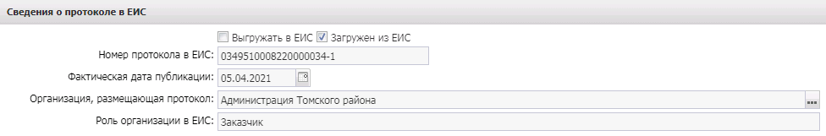
Рисунок 46 – Группа полей «Сведения о протоколе в ЕИС»
В группе полей заполняются поля:
- Организация, размещающая протокол – указывается организация, публикующая протокол.
- Роль организации в ЕИС – из раскрывающегося списка выбирается роль организации, подготавливающей и размещающей протокол.
Примечание. Поля Организация, размещающая протокол и Роль организации в ЕИС отображаются и недоступны для редактирования для ЭД «Протокол рассмотрения и оценки заявок в запросе котировок» с типами протоколов Проект протокола о признании ЭЗК несостоявшимся, Проект протокола рассмотрения заявок на участие в ЭЗК, Проект протокола подведения итогов определения поставщика (подрядчика, исполнителя) ЭЗК20; ЭД «Протокол проведения запроса предложений» с типами протоколов Проект протокола о признании ЭЗП несостоявшимся, Проект протокола рассмотрения заявок на участие в ЭЗП; ЭД «Протокол выписки из протокола проведения запроса предложений» с типом протокола Проект выписки из протокола проведения запроса предложений; ЭД «Итоговый протокол в запросе предложений» с типом протокола Проект итогового протокола проведения ЭЗП; ЭД «Протокол рассмотрения и оценки» с типами протоколов Проект протокола о признании ЭОК несостоявшимся, Проект протокола рассмотрения единственной заявки на участие в ЭОК, Проект протокола рассмотрения первых частей заявок на участие в ЭОК, Проект протокола рассмотрения вторых частей заявок на участие в ЭОК, Проект итогового протокола проведения ЭОК, Проект протокола рассмотрения заявки единственного участника ЭОК; ЭД «Протокол подведения итогов определения поставщика ЭЗТ» с типом протокола Проект протокола подведения итогов определения поставщика ЭЗТ. Признак Выгружать в ЕИС для таких документов выключается.

Группа полей «Информация о комиссии»
Группа полей Информация о комиссии имеет вид:
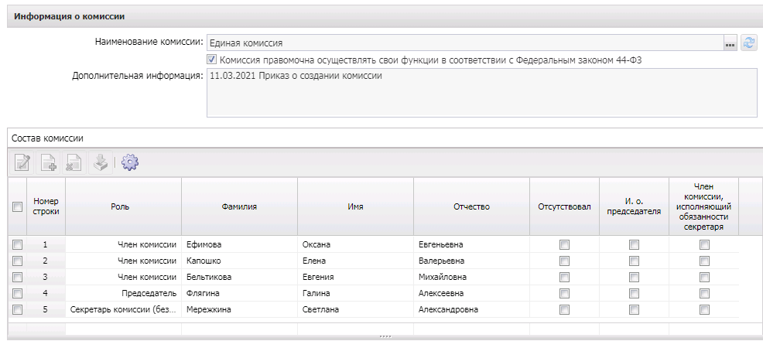
Рисунок 47 – Группа полей «Информация о комиссии»
- Наименование комиссии – указывается наименование комиссии.
- Комиссия правомочна осуществлять свои функции в соответствии с Федеральным законом 44-ФЗ – указывается признак правомочности осуществления комиссией своих функций.
- Дополнительная информация – вручную вводится дополнительная информация о комиссии.

В списке Состав комиссии указываются данные о комиссии, которая занимается рассмотрением поданных заявок. Формирование комиссии доступно следующими способами:
- Формирование полного состава комиссии при нажатии на кнопку  (Из справочника). Для этого после нажатия на кнопку в открывшейся форме справочника Комиссии указывается нужная комиссия и нажимается кнопка Выбрать.
- Поименное формирование комиссии при нажатии на кнопку (Создать), на экране появится форма редактора Члены комиссии, в которой заполняются поля:
- Роль – из раскрывающегося списка выбирается роль члена комиссии.
- Член комиссии, исполняющий обязанности секретаря – включается для наделения члена комиссии ролью Секретаря с правом голоса.
- Фамилия – фамилия члена комиссии; выбирается в справочнике Персоналии. Обязательно для заполнения.
- Отсутствовал – отметка в поле означает, что член комиссии отсутствовал на вскрытии конвертов.
- И.о. председателя – отметка в поле означает, что член комиссии исполнял обязанности председателя комиссии.
- Примечание – дополнительная информация о члене комиссии.
Для сохранения записи нажимается кнопка ОK или Применить.

Группа полей «Основание внесения изменений»
Группа полей Основание внесения изменений имеет вид:
Рисунок 48 – Группа полей «Основание внесения изменений»
В группе полей заполняются поля:
- Номер изменения – вручную вводится номер изменения. Обязательно для заполнения.
- Краткое описание изменения – вручную вводится краткое описание изменения. Не обязательно для заполнения.
- Дополнительная информация – вручную вводится дополнительная информация. Не обязательно для заполнения.
- Основание внесения изменений принято по – выбирается основание внесения изменений. Для выбора доступны значения:
- Решению заказчика (организации, осуществляющей определение поставщика для заказчика);
- Решение судебного органа;
- Предписание органа, уполномоченного на осуществление контроля.
Обязательно для заполнения.
- Дата принятия решения – вручную вводится дата принятия решения.Не обязательно для заполнения.
- Наименование судебного органа – вручную вводится наименование судебного органа. Не обязательно для заполнения.
- Наименование документа – вручную вводится наименование документа. Не обязательно для заполнения.
- Дата документа – вручную вводится дата документа. Не обязательно для заполнения.
- Номер документа – вручную вводится номер документа. Не обязательно для заполнения.
Примечание. Поля Дата принятия решения, Наименование судебного органа, Наименование документа, Дата документа, Номер документа отображаются на форме, если в поле Основание внесения изменений принято по значение Решение судебного органа.
- Данные о предписании – вводятся данные о предписании. Для выбора доступны значения: Есть в реестре результатов контроля, Отсутствует в реестре результатов контроля. Обязательно для заполнения.
- Номер результата контроля – вручную вводится номер результата контроля.Не обязательно для заполнения.
- Номер предписания – вручную вводится номер предписания.Не обязательно для заполнения.
- Основание внесения изменений по предписанию – вручную вводится основание внесения изменений по предписанию.Не обязательно для заполнения.
- Наименование органа, уполномоченного на осуществление контроля – вручную вводится наименование органа, уполномоченного на осуществление контроля.Не обязательно для заполнения.
- Вид органа – выбирается вид органа. Для выбора доступны значения:
- Федеральная антимонопольная служба;
- Федеральная служба по оборонному заказу;
- Орган исполнительной власти субъекта РФ;
- Орган местного самоуправления муниципального района, городского округа.
Обязательно для заполнения.
- Наименование документа – вручную вводится наименование документа.Не обязательно для заполнения.
- Дата документа – вручную вводится дата документа.Не обязательно для заполнения.
- Номер документа – вручную вводится номер документа.Не обязательно для заполнения.
- Примечание. Группа полей отображается в документе, если у протокола есть родительский документ того же класса.
Не отображается в ЭД: «Протокол рассмотрения и оценки заявок в запросе котировок» с типами протоколов Проект протокола о признании ЭЗК несостоявшимся, Проект протокола рассмотрения заявок на участие в ЭЗК; «Протокол проведения запроса предложений» с типами протоколов Проект протокола о признании ЭЗП несостоявшимся, Проект протокола рассмотрения заявок на участие в ЭЗП; «Протокол выписки из протокола проведения запроса предложений» с типом протокола Проект выписки из протокола проведения запроса предложений; «Итоговый протокол в запросе предложений» с типом протокола Проект итогового протокола проведения ЭЗП; «Протокол рассмотрения и оценки» с типами протоколов Проект протокола о признании ЭОК несостоявшимся, Проект протокола рассмотрения единственной заявки на участие в ЭОК, Проект протокола рассмотрения первых частей заявок на участие в ЭОК, Проект протокола рассмотрения вторых частей заявок на участие в ЭОК, Проект итогового протокола проведения ЭОК, Проект протокола рассмотрения заявки единственного участника ЭОК.

Закладка «Информация о проведении закупки»
На закладке Информация о проведении закупки заполняются группы полей:
- Заявки участников;
- Сведения о признании закупки несостоявшейся;
- Документы и информация, которые необходимо предоставить в составе заявки участнику закупки;
- Требования, установленные извещением и документацией;
- Сведения о наличии документов, информации в заявке участника;
- Соответствие требованиям извещения, документации.

Группа полей «Заявки участников»
В группе полей Заявки участников заполняются группы полей:
- Общая информация;
- Информация об участнике;
- Соответствие участника требованиям, ограничениям;
- Наличие у участника преимуществ;
- Ценовое предложение;
- Решение комиссии;
- Информация о допуске.

Группа полей «Общая информация»
Группа полей Общая информация имеет вид:
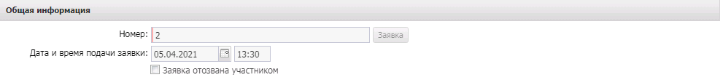
Рисунок 49 – Группа полей «Общая информация»
В группе полей заполняются поля:
Группа полей Общая информация имеет вид:
Рисунок 50 – Группа полей «Общая информация»
В группе полей заполняются поля:
- Номер – автоматически заполняется значением:
- поля Номер группы полей Общая информация формы редактора заявки в ЭД «Заявка поставщика», если протокол формируется из решения;
- поля Номер заявки, если протокол формируется из контракта.
Для конкурсных протоколов, формируемых из решения:
- если формируется ЭД «Протокол вскрытия конвертов», то автоматически заполняется значением одноименного поля ЭД «Конкурсная заявка поставщика»;
- если формируется ЭД «Протокол предквалификационного отбора», «Протокол первого этапа», «Протокол рассмотрения и оценки», то автоматически заполняется значением одноименных полей для соответствующей заявки связанного с родительским решением ЭД «Протокола вскрытия конвертов» на статусе «Обработка завершена».
- Дата и время подачи заявки – автоматически заполняется значением:
- поля Дата и время подачи заявки группы полей Общая информация формы редактора заявки в ЭД «Заявка поставщика», если протокол формируется из решения;
- одноименного поля, если протокол формируется из контракта.
- Заявка отозвана участником – признак заполняется автоматически при получении из ЕИС сведений об отзыве заявки участником. Недоступен для редактирования.
- Номер уведомления об отзыве – номер уведомления, заполняется автоматически при получении из ЕИС сведений об отзыве заявки участником. Недоступен для редактирования. Отображается на форме, если заполнено.
Примечание. Для ЭД «Протокол рассмотрения и оценки» с типом протокола Проект протокола рассмотрения первых частей заявок на участие в ЭОК, Проект протокола рассмотрения и оценки первых частей заявок на участие в ЭОК20, Проект протокола рассмотрения вторых частей заявок на участие в ЭОК, Проект протокола рассмотрения и оценки вторых частей заявок на участие в ЭОК20, Проект протокола рассмотрения и оценки вторых частей заявок на участие в ЭОК20, Проект протокола подведения итогов ЭОК20, Проект протокола рассмотрения и оценки вторых частей заявок на участие в ОКПД20, Проект протокола подведения итогов ОКПД20 группа полей Общая информация автоматически заполняется при получении пакета из ЭТП.

Группа полей «Информация об участнике»
Группа полей Информация об участнике имеет вид:
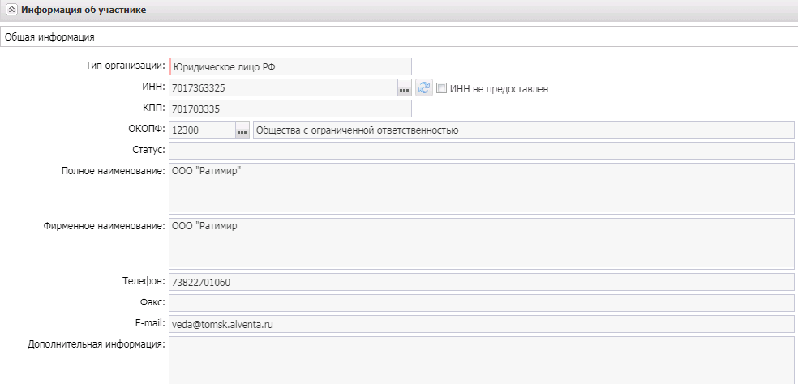
Рисунок 51 – Группа полей «Информация об участнике»
В группе полей заполняются поля:
В группе полей Информация об участнике содержатся следующие поля:
- В группе полей Общая информация заполняются следующие поля:
- ИНН – указывается ИНН участника.
- КПП – указывается КПП участника.
- Статус – автоматически заполняется значением одноименного поля выбранной организации. Доступен выбор значения из раскрывающегося списка.
- Фамилия – вручную вводится фамилия участника.
- Имя – вручную вводится имя участника.
- Отчество – вручную вводится отчество участника.
- Фамилия имя отчество полностью – описание поля идентично описанию поля Полное наименование.
- Фирменное наименование – вручную вводится фирменное наименование.

Группа полей «Соответствие участника требованиям, ограничениям»
Список Соответствие участника требованиям, ограничениям формируется в момент создания протокола на основе данных решения. В качестве требований и ограничений указываются записи справочника Особенности размещения заказа, у которых в поле Тип особенности указано значение Требование или Ограничение. На панели инструментов располагаются функциональные кнопки, с помощью которых устанавливается соответствие/несоответствие требованиям. Для просмотра сведений нажимается кнопка (Открыть). В результате на экране появится форма просмотра сведений о требованиях и ограничениях:
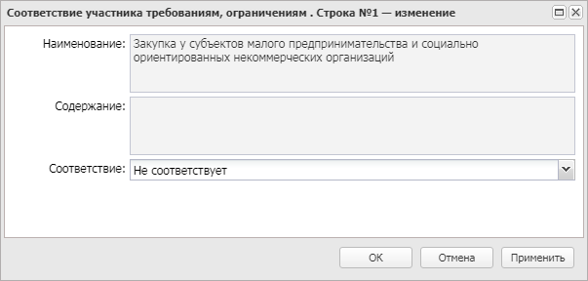
Рисунок 52 – Форма просмотра сведений о соответствии участника требованиям, ограничениям
Форма редактора содержит поле Соответствие, в котором из раскрывающегося списка выбирается соответствие/несоответствие заявки участника требованиям и ограничениям.
Примечание. Для ЭД «Протокол рассмотрения и оценки» с типом протокола Проект протокола рассмотрения первых частей заявок на участие в ЭОК, Проект протокола рассмотрения и оценки первых частей заявок на участие в ЭОК20, Проект протокола рассмотрения вторых частей заявок на участие в ЭОК, Проект протокола рассмотрения и оценки вторых частей заявок на участие в ЭОК20, Проект протокола рассмотрения и оценки вторых частей заявок на участие в ЭОК20 список Соответствие участника требованиям, ограничениям автоматически заполняется при получении пакета из ЭТП.

Группа полей «Наличие у участника преимуществ»
Список Наличие у участника преимуществ формируется в момент создания протокола на основе данных решения. В качестве преимуществ указываются записи справочника Особенности размещения заказа, у которых в поле Тип особенности указано значение Преференция. На панели инструментов располагаются функциональные кнопки, с помощью которых устанавливается наличие/отсутствие преимуществ.
На форме содержится поле Объем привлечения субподрядчиков, соисполнителей из числа СМП и СОНО. Доступно для редактирования на статусе «Отложен»/«Новый». Не отображается в ЭД «Протокол подведения итогов определения поставщика ЭЗТ». Не обязательно для заполнения.
Для просмотра сведений нажимается кнопка (Открыть). В результате на экране появится форма просмотра сведений о преимуществах:
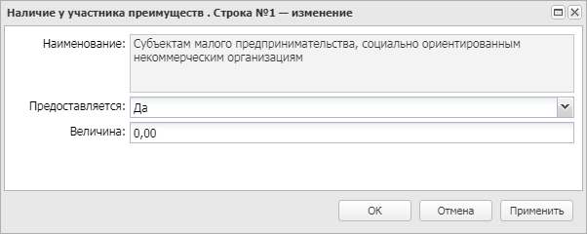
Рисунок 53 – Форма просмотра сведений о наличии у участника преимуществ
На форме редактирования доступны следующие поля:
- Предоставляется – из раскрывающегося списка выбирается предоставление/непредоставление преимущества участнику.
- Величина – автоматически заполняется значением величины преимущества из решения (лота решения) соответствующего преимущества.
Примечание. Для ЭД «Протокол рассмотрения и оценки» с типом протокола Проект протокола рассмотрения первых частей заявок на участие в ЭОК, Проект протокола рассмотрения и оценки первых частей заявок на участие в ЭОК20, Проект протокола рассмотрения вторых частей заявок на участие в ЭОК, Проект протокола рассмотрения и оценки вторых частей заявок на участие в ЭОК20, Проект протокола рассмотрения и оценки вторых частей заявок на участие в ЭОК20 список Наличие у участника преимуществ автоматически заполняется при получении пакета из ЭТП.

Группа полей «Ценовое предложение»
Группа полей Ценовое предложение имеет вид:
Рисунок 54 – Группа полей «Ценовое предложение»
В группе полей заполняются поля:
- Предлагаемая цена – вручную вводится предлагаемая цена.

Группа полей «Решение комиссии»
В группе полей Решение комиссии указывается решение комиссии по заявке участника:
- Решение – указывается текст решения.
- Ввести информацию о голосовании – при включенном признаке ниже отображается список членов комиссии. Доступен для редактирования на статусе «Отложен»/«Новый». Обязателен для заполнения.
Примечание. Для ЭД «Протокол подведения итогов электронного аукциона» признак включается автоматически, если в поле Результат рассмотрения выбрано значение отличное от Не указано. Признак выключен если в поле Результат рассмотрения выбрано значение Не указано.
Для добавления информации о голосовании следует выделить нужного члена комиссии в списке и нажать кнопку (Открыть). В результате откроется форма добавления информации о голосовании по отдельному члену комиссии:
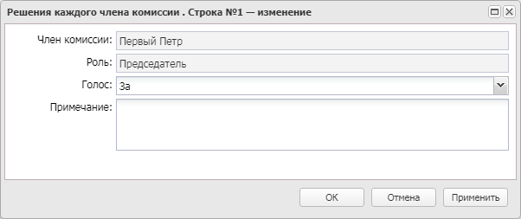
Рисунок 55 – Форма поименного голосования
На форме заполняются следующие поля:
- Голос – из раскрывающегося списка выбирается нужное значение.
- Примечание – вручную вводится необходимое примечание.
Для группового добавления информации о голосовании следует воспользоваться кнопками  (Все за) или  (Все против) на панели инструментов.
При сохранении документа проверяется, что для заявок, у которых в поле Результат рассмотрения указано значение, отличное от Не указано включен признак Ввести информацию о голосовании в типах протоколов:
- Протокол рассмотрения и оценки;
- Протокол рассмотрения заявок на участие в электронном аукционе (первых частей заявок);
- Протокол подведения итогов электронного аукциона;
- Протокол рассмотрения и оценки заявок в запросе котировок;
- Протокол подведения итогов определения поставщика ЭЗТ.
Если условие не выполняется, система выводит сообщение об ошибке: AZK-3600.

Группа полей «Информация о допуске»
Группа полей Информация о допуске имеет вид:
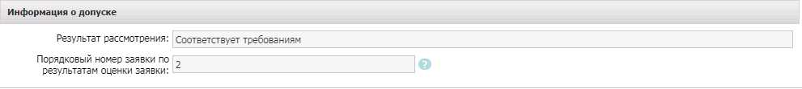
Рисунок 56 – Группа полей «Информация о допуске»
В группе полей заполняются поля:
- Результат рассмотрения – вручную выбирается результат рассмотрения.
- Порядковый номер заявки по результатам оценки заявки – автоматически заполняется по действию Провести ранжирование в соответствии с правилами ранжирования заявок.
Список Причины отклонения (ЭТП) отображается при выборе в поле Результат рассмотрения значения Отклонен или Отказ в допуске к участию/Не соответствует требованиям. При нажатии кнопки (Создать) открывается список Значения для причин отказа по заявке, в котором выбираются причины отклонения.
Примечание. Список Причины отклонения (ЭТП) не отображается на форме для протоколов, загруженных с ЕИС: ЭД «Протокол рассмотрения и оценки» с типами протокола Протокол рассмотрения и оценки первых частей заявок на участие в ЭОК20, Протокол рассмотрения и оценки вторых частей заявок на участие в ЭОК20, Протокол подведения итогов ЭОК20; ЭД «Протокол рассмотрения и оценки заявок в запросе котировок» с типом протокола Протокол подведения итогов определения поставщика (подрядчика, исполнителя) ЭЗК20; ЭД «Протокол подведения итогов определения поставщика ЭЗТ» с типом протокола Протокол подведения итогов определения поставщика ЭЗТ (Закупка товаров согласно ч.12 ст. 93 № 44-ФЗ); ЭД «Уведомление об отсутствии заявок» с типом протокола Уведомление об отсутствии заявок; ЭД «Протокол проведения электронного аукциона» с типом протокола Протокол подачи ценовых предложений ЭА20; ЭД «Протокол подведения итогов электронного аукциона» с типом протокола Протокол подведения итогов определения поставщика (подрядчика, исполнителя) ЭА20.
Список Причины отклонения отображается при выборе в поле Результат рассмотрения значения Отклонен. Для добавления причины отклонения нажимается кнопка (Создать). В открывшейся форме отображаются следующие поля:
- Причина отклонения – указывается причина отклонения заявки.
Примечание. Для протоколов, у которых в связанном решении в поле Фактическая дата публикации значение больше 31.12.2021, для выбора доступны записи, в которых выключен признак Основание устарело.
- Описание причины отклонения – заполняется автоматически значением поля Описание справочника Причины возврата и отклонения заявок участников размещения заказа или указывается вручную.
Для сохранения записи нажимается кнопка ОK или Применить.
При сохранении записи проверяется, что длина поля Описание причины отклонения не превышает 2000 символов. Если условие не выполняется, система выводит сообщение об ошибке: Количество символов поля "Описание причины отклонения" с учетом преобразования символов Unicode в html-код не должно превышать 2000.

Группа полей «Сведения о признании закупки несостоявшейся»
Группа полей Признание закупки по лоту несостоявшейся отображается если выбран способ определения: Открытый конкурс, Конкурс с ограниченным участием, Двухэтапный конкурс. Для закрытого способа определения поставщика и для способа определения Закупка у единственного поставщика, группа полей принимает значение Сведения о признании закупки несостоявшейся.
В группе полей заполняются следующие сведения:
- Закупка признана несостоявшейся – признак включается, если закупка признана несостоявшейся. Включается автоматически при включении признака Не подано ценовых предложений.
- Основание – указывается основание признания закупки несостоявшейся.

Группа полей «Документы и информация, которые необходимо предоставить в составе заявки участнику закупки»
- В списке Документы и информация, которые необходимо предоставить в составе заявки участнику закупки указывается пакет документов, который необходимо предоставить участнику для участия в процедуре закупки. Для добавления нового требования документации нажимается кнопка (Создать), на экране появится форма Документы и информация:
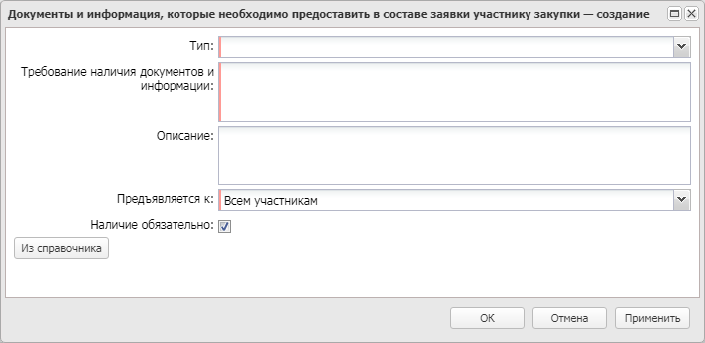
Рисунок 57 – Форма «Документы и информация»
На форме заполняются поля:
- Тип – из раскрывающегося списка выбирается тип документов, которые необходимо предоставить. Заполняется автоматически, если для способа определения поставщика, указанного в поле Способ определения на закладке Общая информация, существует только одно значение типа требования.
- Требование наличия документов и информации – вручную вводится перечень документов или информации, которые необходимо предоставить участнику закупки. Обязательно для заполнения.
- Описание – вручную вводится описание требования.
- Предъявляется к – из раскрывающегося списка выбирается, к кому предъявляется требование по предоставлению документов и иной информации. Обязательно для заполнения.
- Наличие обязательно – признак включается, если наличие указанных документов обязательно.
Для автоматического заполнения формы используется кнопка Из справочника. При нажатии на кнопку открывается справочник Требования наличия документов и информации в составе заявки участника с автоматически установленным фильтром по способу определения поставщика. Для добавления требования нажимается кнопка Выбрать, затем для добавления нового требования о предоставлении документов или иной информации в список – кнопка ОК.
Также для добавления требования по предоставлению документов и информации на панели инструментов списка нажимается кнопка (Выбрать из справочника). При нажатии на кнопку открывается справочник Группы документов и сведений с автоматически установленным фильтром по способу определения поставщика. Для добавления требования в список нажимается кнопка Выбрать.
Примечание. Группа полей заполняется при создании протокола, на основании данных группы полей Документы и информация, которые необходимо предоставить в составе заявки участнику закупки родительского решения (лота решения). Доступна для редактирования, при наличии специального права Позволять редактировать документы и информацию, которые необходимо предоставить в заявке в составе протокола на статусе «Отложен»/«Новый».

Группа полей «Сведения о наличии документов, информации в заявке участника»
Группа полей Сведения о наличии документов, информации в заявке участника заполняется на основании данных из группы полей Документы и информация, которые необходимо предоставить в составе заявки участнику закупки. Отображается, если в протоколе (лоте протокола) установлено хотя бы одно требование. Недоступно для редактирования, если включен признак Оценка предложений
В группе полей заполняются поля:
- Наименование – автоматически заполняется значением поля Требование наличия документов и информации из протокола (лота протокола).
- Описание – автоматически заполняется описанием поля Требование наличия документов и информации из протокола (лота протокола).
- Наличие – из раскрывающегося списка выбирается одно из значений:
- Не указано;
- Присутствует;
- Отсутствует;
- Иное.
Обязательно для заполнения.

Группа полей «Соответствие требованиям извещения, документации»
Группа полей Соответствие требованиям извещения, документации заполняется на основании данных из группы полей Требования, установленные извещением и документацией. Отображается, если в протоколе (лоте протокола) установлено хотя бы одно требование. Недоступно для редактирования, если включен признак Оценка предложений
В группе полей заполняются поля:
- Наименование – автоматически заполняется одноименным значением из протокола (лота протокола).
- Содержание – автоматически заполняется одноименным значением из протокола (лота протокола).
- Соответствие – из раскрывающегося списка выбирается одно из значений:
- Не указано;
- Соответствует;
- Не соответствует.
Обязательно для заполнения.

Закладка «Отмена протокола»
Закладка Отмена протокола отображается на форме на статусе Отмена протокола, если заполнено поле Причина отмены протокола. В закладке заполняются поля:
- Дополнительная информация – вводится дополнительная информация.
- Причина отмены протокола – из раскрывающегося списка выбирается одно из значений:
- Решение судебного органа;
- Предписание органа, уполномоченного на осуществление контроля.
- Данные о предписании – из раскрывающегося списка выбирается наличие или отсутствие предписания в реестре результатов контроля. Обязательно для заполнения.
- Номер результата контроля – вручную вводится номер результата контроля.
- Номер предписания – вручную вводится номер предписания.
- Основание внесения изменений по предписанию – вручную вводится основание внесения изменений.
- Наименование органа, уполномоченного на осуществление контроля – вручную вводится наименование органа, уполномоченного на осуществление контроля.
- Вид органа – из раскрывающегося списка выбирается вид органа, осуществляющего контроль.
- Наименование документа – вручную вводится наименование документа.
- Номер документа – вручную вводится номер документа.
- Дата документа – вручную вводится дата документа.
- Наименование судебного органа – вручную вводится наименование судебного органа.

Обработка ЭД «Протокол подведения итогов определения поставщика ЭЗТ»
ЭД «Протокол подведения итогов определения поставщика ЭЗТ» автоматически переходит на статус «Обработка завершена» или при выполнении действия Обработать на статусе «Загружен из ЕИС», если протокол был загружен.
Если в протоколе есть хотя бы одна заявка со значением Соответствует в поле Результат рассмотрения, автоматически формируется ЭД «Контракт».

Отмена процедуры закупки
Отмена процедуры осуществляется по действию Отменить размещение заказа на статусе «Обработка завершена».
При выполнении действия на экране появится уведомление о подтверждении действия:
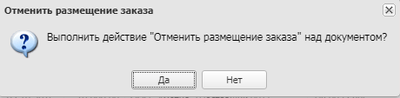
Рисунок 58 – Уведомление о подтверждении отмены размещения заказа
После подтверждения действия на экране появится закладка Отмена закупки:
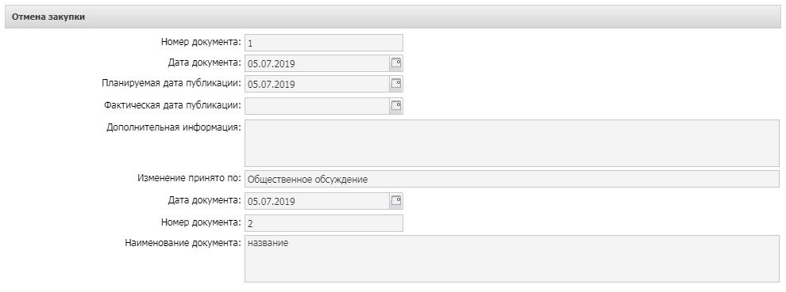
Рисунок 59 – Закладка «Отмена закупки»

В форме содержатся поля:
- Номер документа – указывается номер решения.
- Дата документа – указывается текущая дата.
- Планируемая дата публикации – указывается текущая дата. Не отображается для документов, созданных с признаком Процедура проводится в соответствии с нормами 223-ФЗ.
- Фактическая дата публикации – поле заполняется автоматически при загрузке решения из ЕИС.
- Дополнительная информация – отображается дополнительная информация.
- Изменение принято по – отображается одно из значений:
- По решению заказчика (организации, осуществляющей размещение);
- Предписание органа, уполномоченного на осуществление контроля;
- Решение судебного органа;
- Общественное обсуждение.
- Данные о предписании – отображается признак наличия или отсутствия данных о предписании в реестре ЕИС.
- Номер предписания – указывается номер предписания.
- Выбрать из справочника – вручную выбирается значение из справочника Реестр результатов контроля.
- Номер результата контроля – указывается номер результата контроля.
- Дата документа – вручную вводится дата документа. Если в поле Изменение принято по указано значение По решению заказчика (организации, осуществляющей размещение) или включен признак Процедура проводится в соответствии с нормами 223-ФЗ, то заголовок поля изменяется на Дата принятия решения.
- Номер документа – указывается номер решения.
- Наименование органа, уполномоченного на осуществление контроля – указывается наименование органа.
- Наименование судебного органа – указывается наименование судебного органа. Отображается, если в поле Изменение принято по указано значение Решение судебного органа.
- Наименование документа – указывается наименование документа. Отображается в следующих случаях:
- если в поле Данные о предписании указано значение Отсутствует в реестре результатов контроля;
- если в поле Изменение принято по указано значение Решение судебного органа или Общественное обсуждение.
- Основание внесения изменений по предписанию – указывается основание внесения изменений.
После заполнения данных на форме нажимается кнопка ОК, при этом автоматически формируется и отправляется в ЕИС извещение об отмене процедуры определения поставщика. После загрузки извещения в личный кабинет заказчика в ЕИС выполняется действие публикации извещения и в системе «АЦК-Госзаказ»/«АЦК-Муниципальный заказ» ЭД «Решение о закупке у единственного поставщика» переходит на статус «Отказ от проведения».

Дополнительно
При переходе ЭД «Решение о закупке у единственного источника» на статус «Обработка завершена» в «АЦК-Госзаказ»/«АЦК-Муниципальный заказ» будет автоматически сформирован ЭД «Контракт».
Чтобы открыть автоматически сформированный ЭД «Контракт», можно воспользоваться кнопкой (Связи между документами). При нажатии кнопки открывается список связанных документов. Для просмотра контракта следует выделить его в списке и нажать кнопку (Открыть):
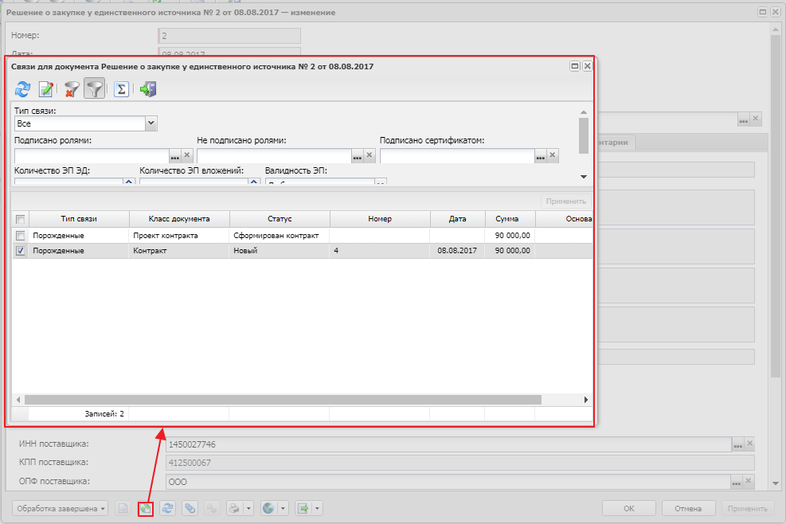
Рисунок 60 – Связи документов
В результате откроется ЭД «Контракт», работа с которым описана в соответствующей технологической карте.
Примечание. В ЭД «Решение о закупке у единственного источника» отражаются все версии ЭД «Контракт» с типом Порожденные.

НАШИ КОНТАКТЫ
Звоните: | Пишите:
(495) 784-70-00 | bft@bftcom.com
Будьте с нами онлайн: | Приезжайте:
www.bftcom.com | 129085, г. Москва,  ул. Годовикова, д. 9, стр. 17

Дружите с нами в социальных сетях:

  vk.com/bftcom |   t.me/ExpertBFT_bot

